НАЦІОНАЛЬНИЙ ТЕХНІЧНИЙ УНІВЕРСИТЕТ УКРАЇНИ
«КИЇВСЬКИЙ ПОЛІТЕХНІЧНИЙ ІНСТИТУТ
імені ІГОРЯ СІКОРСЬКОГО»
Інститут енергозбереження та енергоменеджменту
Автоматизація управління електротехнічними комплексами

«На правах рукопису»  УДК ______________ | «До захисту допущено»  Завідувач кафедри  __________ В.П. Розен  «___»_____________20__ р.

Магістерська дисертація
на здобуття ступеня магістра
зі спеціальності ХХХ Назва
на тему: «Підвищення ефективності системи димовидалення у разі горіння готельно-офісного центру»
Виконав (-ла):
студент (-ка) VI курсу, групи ОА-71мп
Нетик Максим Михайлович __________
Керівник:
Посада, науковий ступінь, вчене звання,
Босак Алла Василівна __________
Консультант з назва розділу:
Посада, науковий ступінь, вчене звання,
Прізвище, ініціали __________
Рецензент:
Посада, науковий ступінь, вчене звання,
Прізвище, ініціали __________

Засвідчую, що у цій магістерській дисертації немає запозичень з праць інших авторів без відповідних посилань.
Студент (-ка) _____________

Київ – 2018 року

Національний технічний університет України
«Київський політехнічний інститут імені Ігоря Сікорського»
Інститут Енергозбереження та Енергоменеджменту
Кафедра автоматизації управління електротехнічними комплексами

Рівень вищої освіти – другий (магістерський) за освітньо-професійною програмою
Спеціальність (спеціалізація) – 141”Електроенергетика, електротехніка та електромеханіка” (“Інжиніринг автоматизованих електротехнічних комплексів”)

ЗАТВЕРДЖУЮ
Завідувач кафедри
__________ В.П., Розен
«___»_____________20__ р.

ЗАВДАННЯ
на магістерську дисертацію студенту
Нетик Максим Михайлович
1. Тема дисертації «Підвищення ефективності системи димовидалення у разі горіння готельно-офісного центру», науковий керівник дисертації Босак Алла Василівна, к.т.н, ст. викладач, затверджені наказом по університету від «___»_________ 20__ р. №_____
2. Термін подання студентом дисертації
3. Об’єкт дослідження
4. Вихідні данні
5. Перелік завдань, які потрібно розробити
6. Орієнтовний перелік графічного (ілюстративного) матеріалу
7. Орієнтовний перелік публікацій
8. Консультанти розділів дисертації∗
Розділ | Прізвище, ініціали та посада  консультанта | Підпис, дата
Розділ | Прізвище, ініціали та посада  консультанта | завдання  видав | завдання  прийняв
9. Дата видачі завдання
Календарний план
№ з/п | Назва етапів виконання  магістерської дисертації | Термін виконання етапів магістерської дисертації | Примітка

Студент М.М.Нетик

Науковий керівник дисертації А.В. Босак

РЕФЕРАТ

Магістерська дисертація складається із вступу, чотирьох розділів, переліку використаної літератури ( 86 сторінок машинописного тексту, 18 рисунка, 4 таблиць, 32 використаних джерел).
Займання і наступне поширення диму в будинках у багатьох випадках стають причиною загибелі людей і значного збитку майну. Незважаючи на весь досвід і багаторічні дослідження в цій області, до цих пір залишається деяка невизначеність і технічного, і чисто нормативного характеру в питанні про те, яким чином забезпечити захист людей і мінімізувати наслідки пожежі в будівлі.
У зв'язку з цим і в світлі того, що саме дим в безлічі своїх складових є причиною втрат людських життів, наріжним каменем для проектувальника систем ОВК стає ретельний аналіз можливостей вентиляційних мереж і систем відведення продуктів горіння для забезпечення безпеки і захисту здоров'я людей та збереження майна.
Мета дисертації: підвищення ефективності системи управління димовделенням в період евакуації мешканців готельно-офісного центру.
Об'єкт дослідження: процеси тепломасопереносу і димовидалення при пожежі в готельно-офісному центрі.
Предмет дослідження: показники системи димовидалення, що знижують ризик утворення аварійних ситуацій при пожежі в готельно-офісному центрі.
Практична цінність: використання критеріїв ефективності димовидалення під час вибору аварійних режимів роботи системи димовидалення,що дозволяє підвищити безпеку евакуації мешканців готельно-офісного центру.

SUMMARY
Master's thesis consists of an introduction, four chapters, list of references and appendices (86 typescript pages, 18 figures, 4 tables, 32 sources used).
The combustion and subsequent spread of smoke in homes in many cases cause death of people and significant damage to property. Despite all the experience and long-term research in this area, there is still some uncertainty both technical and purely normative in the question of how to ensure the protection of people and minimize the consequences of a fire in the building.
In this regard, and in the light of the fact that smoke in many of its components is the cause of the loss of human life, a thorough analysis of the possibilities of ventilation networks and combustion control systems for the safety and health of people is becoming the cornerstone for the designer of heating and conditioning systems. and the preservation of property.
The purpose of the dissertation: to improve the efficiency of the control system for removing of smoke in the evacuation period of the inhabitants of the hotel and office center.
Object of research: processes of heat and mass transfer and smoke removal at a fire in the hotel and office center.
Subject of research: indicators of smoke removal, reducing the risk of emergency situations in the fire at the hotel and office center.
Practical value: the use of smoke efficiency criteria when selecting the emergency modes of the smoke removal system, which increases the safety of evacuation of the inhabitants of the hotel and office center.

ЗМІСТ
 |  | Стор.
 | ПЕРЕЛІК УМОВНИХ ПОЗНАЧЕНЬ | 4
 | ВСТУП | 7
РОЗДІЛ 1 | СИСТЕМИ ДИМОВИДАЛЕННЯ, РІЗНОВИДИ, ВИМОГИ ДО СИСТЕМ …………………………................. | 9
1.1 | Обзор та аналіз систем димовидалення……………………. | 9
1.2 | Вимоги до систем димовидалення………………….…........ | 12
1.3 | Системи протидимного захисту………………… ………... | 16
РОЗДІЛ 2 | РОЗРАХУНОК СИСТЕМИ ДИМОУПРАВЛІННЯ ТА ПРОТИПОЖЕЖНОГО ПІДПОРУ ПОВІТРЯ ……………. | 26
2.1 | Розрахунок димовидалення з підземних гаражів ……..….. | 26
2.2 | Димовидалення з коридорів …...…………………………… | 30
2.3 | Розрахунок системи протидимового захисту……………… | 33
2.4 | Видалення диму та газу з приміщень за допомогою установки газового пожежогасіння …...…………………… | 52
РОЗДІЛ 3 | ВИБІР ТА МОДЕЛЮВАННЯ СИСТЕМИ ЕЛЕКТРОПРИВОДУ……………………………………….. | 54
3.1 | Розрахунок приточнаої протидимної вентиляція сходово-ліфтового вузла……………………………….....………… | 54
3.2 | Розрахунок кількості диму, що видаляється з коридорів і холів готелю, вибір дахового вентилятора..…......………… | 56
3.3 | Вибір перетворювача частоти………………………………. | 61
3.4 | Розрахунок і вибір елементів вихідного фільтра………….. | 65
3.5 | Розрахунок і вибір елементів згладжуючого фільтра…….. | 67
3.6 | Моделювання перехідних процесів системи димовидалення………………………………………………. | 70
3.6.1 | Розрахунок параметрів моделі……………………………… | 70
3.6.2 | Побудова часових діаграм…………………………………... | 72
РОЗДІЛ 4 | СТАРТАП ПРОЕКТ…………………………........................ | 74
 | ВИСНОВКИ………………………………............................. | 82
 | СПИСОК ВИКОРИСТАНИХ ДЖЕРЕЛ…………………… | 83

ВСТУП
Ідея керувати всіма процесами всередині і по периметру будівлі з єдиного центру і, по можливості, без участі людини існує давно і порівняно тривалий час реалізується на практиці. Етапами цього шляху можна вважати об'єднання пожежної та охоронної сигналізації, дистанційне керування технологічними процесами і т.д.
Ціллю Магістерської роботи є розрахунок параметрів роботи обладнання, що забезпечує реалізацію необхідних технологічних процесів, при розробці системи димовидалення готельного комплексу «Radisson SAS», а також аналіз обладнання іноземного виробництва та його відповідності українським нормам і стандартам.
Поняття «розумний будинок» має на увазі під собою наступне: по-перше, це обов'язкова інтеграція всіх інженерних систем і систем безпеки будівлі на базі єдиної системи розумного будинку. У сучасній системі розумного будинку, що має відкриту архітектуру, кожна з систем працює в оптимальному режимі за рахунок взаємообміну даними з іншими системами будівлі, що в підсумку дозволяє максимізувати ефективність роботи всієї системи в цілому. За рахунок інтеграції всіх систем будівлі підвищується його економічність і комфортність, оскільки інтелектуальні модулі систем життєзабезпечення максимально підлаштовують роботу обладнання під потреби людини. По-друге, система розумного будинку «самонавчальна», тобто вона здатна самостійно коригувати всю систему управління інженерним обладнанням будівлі. Втручання власника може здійснюватися дистанційно, через Internet і мобільний зв'язок. За тим же каналам система повинна інформувати про зміни в своїй роботі і в самій будові, особливо про тих, з якими не здатна впоратися сама, наприклад, несанкціоноване проникнення. Зараз, будь який розумний будинок, який будують з метою забезпечення якості роботи організації, вимагає складних технологічних рішень в наступних областях:
1. Електропостачання
2. Охолодження, опалення, вентиляція (HVAC)
3. Освітлення
4. Управління жалюзі
5. Пожежна система
6. Відеоспостереження (CCTV) і система безпеки
7. Контроль доступу
8. Ліфти і ескалатори
Ці системи - обов'язкові, без них будівля залишається каркасом без жодної додаткової вартості. Але, хоча ці системи бувають різні, вони завжди повинні бути керовані. Як правило, виробники таких систем поставляють засоби контролю разом зі своїм обладнанням, так звані BMS (Building Management Systems). В даному готельному комплексі встановлена швейцарська система управління Sauter з власним програмним забезпеченням NovaPro і компактними автоматичними станціями EY3600 (контролерами).

РОЗДІЛ 1
СИСТЕМИ ДИМОВИДАЛЕННЯ, РІЗНОВИДИ, ВИМОГИ ДО СИСТЕМ

1.1 Обзор та аналіз систем димовидалення

Розрізняють такі системи димовидалення:
Статичні - ці пристрої припиняють роботу вентиляції в приміщеннях і в наслідку чого зупиняють поширення диму.
Динамічні - цей вид систем використовують на об'єктах з великою площею. Пристрої примусово очищають приміщення від диму лопатями і подають чисте повітря всередину.
Автоматичні і напівавтоматичні. Автоматичні системи з димовими пожежними сигналізаціями і системами пожежогасіння, вони включаються самостійно відразу ж, як визначать загоряння. Напівавтоматичні системи активує персонал або мешканці будинків.
Системи з штучним і природними побудниками. Устаткування з штучним спонуканням це всі системи, які були описані вище. А з природним - це звичайна вентиляції повітря.
Система димовидалення - комплекс технічних засобів, призначений для примусового видалення летких продуктів згоряння (зокрема, диму) з приміщень та шляхів евакуації; будинків і споруд у разі пожежі, спонукальною системою якого є пожежна сигналізація.На сьогоднішній день системи димовидалення — це комплексні рішення, що включають в себе:
- обладнання сповіщення про наявність вогню та диму;
- системи подавання води чи іншої вогнегасної речовини;
- димо- і вогнезатримувальні клапани;
- клапани димовидалення і подавання повітря.
Виконує функції:
- забезпечує безпечну евакуацію
- забезпечує сприятливі умови для пожежогасіння і проведення пожежно-рятувальних робіт.
- забезпечує сприятливі умови для пожежогасіння і проведення пожежно-рятувальних робіт.
- зменшує збитки від продуктів термічного розпаду і гарячих газов.

Системи димовидалення - як ефективне «управління» димом при пожежі
Займання і наступне поширення диму в будинках у багатьох випадках стають причиною загибелі людей і значного збитку майну. Незважаючи на весь досвід і багаторічні дослідження в цій області, до цих пір залишається деяка невизначеність і технічного, і чисто нормативного характеру в питанні про те, яким чином забезпечити захист людей і мінімізувати наслідки пожежі в будівлі.
У зв'язку з цим і в світлі того, що саме дим в безлічі своїх складових є причиною втрат людських життів, для проектувальника системи ОВК стають ретельним аналізом можливостей вентиляційних мереж і систем відведення продуктів горіння для забезпечення безпеки і захисту здоров'я громадян та збереження майна.
Протидимний захист при пожежі
Прийнято вважати, що під час пожежі люди гинуть переважно від високих температур або відкритого вогню. Але статистика показує зворотне: смерть виникає найчастіше від отруєння чадним газом та іншими отруйними продуктами горіння. Отже, в захисті здоров'я громадян під час пожежі основним фактором ризику слід розглядати саме дим.
Вентиляція приміщення, де виникла пожежа, часто відіграє визначальну роль: коли обсяг що надходить свіжого повітря більш-менш відповідає кількості необхідного для горіння окислювача, швидкість горіння найвища, а звідси найвища теплопродуктивність при мінімальних тепловтрат. Менший приплив повітря скорочує обсяг тепла, що виділяється, більший - збільшує тепловтрати. Повна відсутність вентиляції - практично повна гарантія від загоряння, якщо, звичайно, в повітрі не буде окислюють речовин.
Швидкість горіння пов'язана з вентиляцією безпосередньо, і в фазі неконтрольованого пожежі вона практично постійна, зокрема, від поверхневого пробою до точки найвищої температури. Розрахунки, що підтверджуються проведеними експериментами, показують, що швидкість горіння приблизно пропорційна кількості припливного повітря і не має скільки-небудь істотній залежності від кількості, пористості і форми горючої речовини.
Таким чином, можна стверджувати, що горіння залежить від вентиляції (або регулюється нею). Однак в окремих випадках горіння не визначається кількістю повітря та знаходиться в залежності від властивостей горючих шарів, і тоді швидкість горіння залежить від кількості, пористості і форми горючої речовини.
Газове середовище при пожежі
Отруйні речовини зі складу продуктів горіння діють сумарно, у вигляді досить великої і нестійкою суміші газів, парів, аерозолів і твердих частинок, які в масі дуже часто більш отруйні, ніж в окремо (відбувається так звана синергія компонентів суміші), і призводять до загибелі набагато швидше.
Склад газового середовища при пожежі визначається не тільки спалювали речовинами, а й ходом горіння, кількістю припливного кисню, температурою і великою кількістю інших факторів. При цьому, поряд з природою і концентрацією різних речовин, смертність при пожежі залежить також від ряду факторів, що не мають до самого пожежі ніякого відношення: загального стану здоров'я постраждалих (наприклад, наявності у них серцево-судинних та легеневих захворювань), наявності в крові алкоголю або наркотичних речовин та ін.
Серед отруйних речовин продуктів горіння найбільш згубним є чадний газ. Численні досліди показують, що гранично допустимої для людини концентрацією СО в повітрі є рівня 1 000 ppm * (ppm - число часток на мільйон) протягом 60 хвилин.
Крім чадного газу, летальний результат може викликати синильна кислота, що утворюється від згоряння різних азотовмісних речовин (вовни, шовку, нейлону, поліуретану і т. П.). Поряд із зазначеним хімічним впливом суміші газу і зважених часток, вкрай негативний вплив диму виражається також у зменшенні видимості, в тому числі до нульового рівня. Дим і, зокрема, соляна кислота подразнює, сльозоточиву дію, а фторводородная кислота викликає помутніння рогівки ока і т. П.
В кінцевому підсумку все це веде до того, що люди не можуть вчасно покинути місце пожежі і ризикують зазнати впливу летальної концентрації токсичних речовин.
1.2 Вимоги до системи димовидалення
Захисні заходи в разі виникнення пожежі
В силу всього вище сказаного крім заходів, покликаних запобігти і мінімізувати небезпеку загоряння, складовою частиною заходів пожежної безпеки є наявність і працездатність систем раннього виявлення небезпечних ситуацій, здатних локалізувати загоряння і не дати йому вийти з фази загоряння або продовжити цю фазу наскільки можливо і відтягнути перехід в фазу розвиненого пожежі. Це дає можливість евакуювати із зони пожежі людей і майно, а також організувати гасіння пожежі. Таким чином, вже на стадії проектування з урахуванням факторів ризику конкретного об'єкта необхідно передбачити системи активної безпеки, такі як:
- датчики виявлення диму, температурні датчики, системи виявленнявогню, газу;
- системи аварійної сигналізації;
- системи ручного та / або автоматичного пожежогасіння;
- інтегровані або виділені системи вентиляції та системи пасивного захисту;
- застосування замість горючих і легкозаймистих матеріалів тільки пожежобезпечних матеріалів;
- захист будівельних конструкцій вогнетривкими матеріалами з метою максимально продовжити період функціональної цілісності будівлі з моменту загоряння до моменту обвалення з метою забезпечити евакуацію людей і організувати гасіння пожежі силами спеціалізованих підрозділів;
- сегментація зон ризику для запобігання поширенню вогню;
- природне відведення диму і тепла.
Обидві системи безпеки, активна і пасивна, взаємодоповнювані. Тільки їх поєднання забезпечує високий рівень пожежної безпеки.
Слід також враховувати, що всі застосовувані системи безпеки повинні жорстко координуватися між собою, щоб уникнути неузгодженості рятувальних заходів.
Пасивний захист
Найбільш серйозною, з точки зору пожежної безпеки, для систем кондиціонування і вентиляції є можливість поширення диму і вогню з одного приміщення в інше. Якщо в будь-якій точці будівлі виникає пожежа, ніщо не заважає йому поповітроходам системи кондиціонування перебратися в іншу точку.
Більше того, вентиляційна мережа ідеальна для поширення пожежі, оскільки дим і вогонь можуть, крім іншого, виходити і через нещільні з'єднання каналів. Отже, при організації захисту мереж кондиціонування і вентиляції особливої уваги вимагають два аспекти: по-перше, пасивні бар'єри в самих каналах і, по-друге, захист ділянок, що належать до категорії найбільш пожежонебезпечних, протягом всього шляху.
Ділянки проходження каналів закриваються таким чином, щоб оберегти їх від впливу вібрацій та температурного розширення коробки будівлі. Проходи в штатному режимі, природно, відкриті.
Серед основних заходів захисту каналів від загоряння та розповсюдження вогню можна виділити наступні:
1) Установка вогнезахисних перегородок в вентиляційних мережах механічного типу.
2) Установка протипожежних (вогнезатримуючих) клапанів на ділянках входу і виходу каналів з приміщення. У цих випадках можна використовувати саморозширювальні матеріали, які в разі загоряння утворюють непроникну теплоізоляційну піну.
3) Установка протипожежних затворів в технічних коробах, де прокладені вентиляційні канали.
4) Використання вогнетривких матеріалів для виготовлення самих вентиляційних каналів.
Пасивний захист забезпечується закриванням протипожежних клапанів по сигналу про загоряння. І навпаки, якщо в будинку передбачена система протидимного захисту, спеціальні заходи дозволяють обійтися без вогнезахисних заслінок при наявності димозахисних бар'єрів між окремими приміщеннями будівлі.
Активний захист
У світлі зазначених факторів ризику останнім часом все більша увага приділяється протипожежного захисту саме систем вентиляції та кондиціонування, не без підстав вважаються головними винуватцями поширення пожежі. Взагалі кажучи, ні в одному з діючих технічних регламентів не робиться особливої різниці між аерацією і вентиляцією і не дається ніяких визначень. Але з контексту і логічного аналізу проблеми можна сформулювати основні функції, властиві протидимного вентиляції:
- Видалення диму і тепла при загорянні, продовження періоду життєпридатності приміщень, зменшення теплового впливу на структуру будівлі, полегшення гасіння пожежі, використання в деяких випадках пожежобезпечних матеріалів.
- Попередження утворення небезпечних сумішів повітря, легко займистих газів або парів в концентраціях, що перевищують поріг загорання, для таких категорій приміщень, як автомайстерні, теплостанції, холодильні станції, кухні, склади зберігання, де можлива наявність пилу, сховища сипучих матеріалів, приміщення, відведені для зарядки акумуляторних батарей і т. п.
При цьому на сьогодні в Італії не існує ні нормативної бази, що пропонує використання систем протидимного захисту, ні регламентів, які б давали відповідні технічні параметри, все частіше можна зустріти динамічні системи димовидалення, влаштовані за прикладом французьких desenfumage - такі системи вентиляції можуть працювати, в тому числі і при пожежі, і забезпечувати як припливне повітря, так і димовидалення, а також зонування потоків. Нікого сьогодні вже не потрібно переконувати, що боротьба з пожежею повинна вестися всіма можливими засобами, так що і протидимний захист при пожежі виходить на перший план.
Поширення диму
Поширення диму в приміщеннях визначається безліччю різних взаємопов'язаних факторів, серед яких необхідно виділити:
- ефект димової труби;
- зростання тиску як прямий наслідок загоряння;
- теплове розширення;
- вплив вітру.
Ефект димої труби
Коли температура всередині будівлі відрізняється від зовнішньої, різниця тисків між зовнішньою і внутрішньою середовищами буде завжди пропорційна температурному градієнту і відстані між контрольною точкою і точкою, взятої в якості нейтральної лінії, яка при наявності симетрії і відсутності системи механічної вентиляції збігається з лінією верхньої частини будівлі. Це явище, що отримало назву «ефект каміна (ефект димової труби)», тим більше, чим більше різниця температур всередині і зовні будівлі і чим вище сама будівля. Даний феномен існує і взимку, і влітку, хоча в літній період ефект все-таки менше в силу меншого градієнта температур.
Зростання тиску
Оскільки температура диму вища за температуру повітря в приміщенні, дим в силу своєї меншої щільності піднімається вгору, надаючи при цьому на навколишні стіни тиск, обумовлений його температурою і відстанню від нейтральної лінії, яка в цьому випадку стає лінією рівного гідростатичного тиску в осередку загоряння і інших приміщеннях.
В силу зростання тиску, обумовленого температурою спалаху, дим пожежі переміщається від стельового перекриття приміщення, що загорілося на верхні поверхи і / або в суміжні приміщення (але завжди через верх).
Теплове розширення
Більш висока температура диму в порівнянні з температурою повітря в приміщенні веде до того, що дим починає поширюватися і в силу теплового розширення. Обсяг диму збільшується відповідно до рівняння стану газів. При температурі диму 700 ° С і температурі повітря в приміщенні 20 ° С співвідношення питомої обсягу повітря і диму складе 3,32. Якщо приміщенні яке загорілось відкриті двері і вікна, то зростання тиску D р дуже мале. Однак воно може бути істотним, якщо використовуються непроникні вогнезахисні заслінки.
Вплив вітру
Вплив вітру на будівлю може привести до прискорення поширення диму в силу «ефекту димової труби». Наприклад, при швидкості вітру 15 м / с тиск у будівлі з навітряного боку становить близько 120 Па.
Вітер не чинитиме на будівлю ніякого впливу, якщо всі двері і вікна закриті. Варто тільки відкрити або розбити хоча б одне вікно, трапляються дві речі:
- з підвітряного боку негативний градієнт тиску веде до видалення диму з будівлі;
- з навітряного боку позитивний градієнт сприяє подальшому поширенню диму в приміщенні.
1.3 Системи протидимного захисту
Протидимний захист
Одна з основних завдань будь-якої системи протидимного захисту - локалізація диму та токсичних газів, звільнення шляхів евакуації, забезпечення евакуації громадян з будівлі, охопленого пожежею. Поряд з цим така система є підмогою пожежним в організації гасіння, нерозповсюдження вогню і видаленні більшої частини продуктів горіння. На сьогодні вже є безліч будівель, де система протидимного захисту є невід'ємною частиною проекту інженерних систем: це, по-перше, всі висотні споруди, будівлі місць позбавлення волі, лікарняні комплекси, торгові центри тощо., В тому числі підземні споруди і тунелі. У загальному і цілому протидимна захист за допомогою механічної вентиляції є основною для таких ділянок, як сходові шахти, холи, зони безпеки, шляхи евакуації. На відміну від пасивних систем, активні системи дозволяють забезпечувати надлишковий тиск на ділянках (зонах або окремих приміщеннях), суміжних з осередком займання, і знижений тиск на палаючому ділянці. В результаті відбувається гідродинамічний зонування і локалізація загоряння. Як було зазначено вище, в разі пожежі одна із завдань - звільнити шляхи евакуації громадян. Це означає, що безпека шляхів евакуації повинна забезпечуватися на час, що перевищує час самої евакуації. Крім цього, там, де, можливо, необхідно передбачити зони безпеки з надлишковим тиском, службовці укриттям як евакуюють громадянам, так і працюючим пожежним.
У будівлях великої площі вогнище загорання дає стовп гарячого диму, що спрямовується вгору до перекриття, звідки дим частково видаляється через витяжку.
Зростання припливу диму призводить до виникнення зони кавітації поблизу витяжної системи, через що дим починає накопичуватися на рівні перекриття. Якщо дим вчасно не видаляти, він охолоджується, перемішуючись з навколишнім повітрям. Після чого в силу зростання щільності починає опускатися і поступово заповнює весь об'єм приміщення. Утворюються димові шари різної висоти (smoke layer interface), надзвичайно небезпечні, оскільки їх практично неможливо контролювати.
Пристрої димо- та тепловидалення
Обладнання повинно відповідати вимогам регламенту UNI 9494, встановлюється на об'єктах, які підлягають протипожежного захисту, і має забезпечувати безпеку громадян і майна в разі виникнення пожежі. Система повинна проходити регулярне технічне обслуговування не рідше одного разу на рік, а також в разі нештатних ситуацій безпосередньо після них (наприклад, після пожежі). Зокрема, необхідно перевіряти, щоб на пристрої втрати енергії не перевищують 10% від початкового значення при налаштуванні. Такі перевірки виконуються відкриванням і закриванням дамовидальних пристроїв зовні.
Результати періодичних перевірок заносяться в спеціальний журнал технічного обслуговування. Відповідальність за ведення журналу ТО лежить на власнику будівлі. Пристрої ДТУ приводяться в дію стисненим газом СО2, що забезпечує велике штовхаюче зусилля, що забезпечує відкриття системи навіть при несприятливих погодних умовах (снігопад, вітер і ін.). Закривання системи здійснюється по двох точках, що забезпечує стійкість системи і захищає її від випадкового відкривання. Пристрої димо-та тепловидалення (ДТУ) можуть оснащуватися системою дистанційного керування. Це зручно такі пристрої розташовуються в важкодоступних місцях.
Зовнішній вигляд і компактність пристроїв ДТУ дозволяє на їх основі створювати світлові ліхтарі з досить великою корисною площею димовидалення. Пристрої ДТУ можна встановлювати практично на будь-якому даху.
Для виконання обох завдань необхідно мати виділену систему механічної вентиляції або, як альтернативу, можливість перекладу основної системи ОВК в режим димовидалення. Виходячи з сумного досвіду минулих років, а також того, що в справі порятунку людських життів немає місця компромісам, на сьогодні розроблені точні методики проектування спеціальних систем вентиляції, призначених для протидимного захисту. У зв'язку з цим (особливо для висотних будівель як найбільш схильних до неконтрольованого поширення диму при пожежі) ми хотіли б відзначити ряд рекомендацій, недавно прийнятих асоціаціями NFPA (National Fire Protection Association - Американська асоціація пожежної захисту) і ASHRAE (Американське товариство інженерів з опалення, охолодження та кондиціонування повітря) щодо організації систем протидимного захисту. Такі системи повинні вирішувати наступні завдання:
- Запобігти поширенню диму з вогнища загоряння на інші приміщення.
- Запобігти поширенню диму в напрямку основних шляхів евакуації (забезпечити для евакуйованих безпечні шляхи відступу максимальної протяжності).
- Одночасно забезпечити на суміжних до вогнища спалаху ділянках прийнятну середу для персоналу служб порятунку і пожежогасіння.
До зазначених основних правил додані, зокрема, такі:
- передбачити захищену від диму і пожежі зону безпеки на кожному поверсі будівлі.
- Забезпечити підпір повітря в сходовій клітці (позитивний) і ліфтовій шахті (регульований).
- Передбачити вогнезахисне зонування кожного окремого поверху.
- Передбачити димозахисних зонування кожного окремого поверху.
- Передбачити можливість негайного виключення станції обробки повітря (UTA) з одночасним включенням системи димовидалення.
- Передбачити для співробітників служб порятунку і пожежогасіння можливість ручного приводу зазначених систем на випадок відключення електропостачання і подачі стисненого повітря, а також можливість ручного включення системи вогнегасників типу спринклер.
З цього переліку можна зрозуміти, що завдання систем протидимного захисту не стільки підтримувати повітря придатним для дихання на який загорівся ділянці, скільки забезпечити максимальну безпеку спеціально відведених на випадок пожежі шляхів евакуації людей.
Алгоритм роботи систем протидимного захисту
Система протидимного захисту працює в тісному зв'язку з системами пожежогасіння, мережею аварійних датчиків і системою пожежної сигналізації, т. д. мережею електропостачання. Функції системи протидимного захисту мають очевидний пріоритет, оскільки зачіпають весь комплекс заходів щодо забезпечення пожежної безпеки, включаючи роботу всіх пристроїв (мережа вогнегасників спринклер, протипожежні клапани, аварійні вимикачі, пожежні сповіщувачі і т. д.). Поряд зі статичними системами управління, які в разі виникнення пожежі просто тут же вимикають всі вентилятори в будівлі і забезпечують сегментацію руху диму по каналах, найбільшою ефективністю відрізняються все-таки системи динамічного захисту, що забезпечують безперервні дії, спрямовані на локалізацію і нерозповсюдження пожежі та наслідків загоряння .
В цьому випадку під час пожежі і, отже, при активному поширенні диму все вентилятори в будівлі або тільки спеціально передбачені повинні продовжити роботу (в штатному або краще в протипожежному режимі), забезпечуючи створення в приміщеннях ділянок з різними параметрами підпору.
Одночасно з цим системи вентиляції можуть використовуватися як для видалення диму, так і для подачі свіжого повітря і забезпечення підпору, в тому числі в змінному режимі. Справедливості заради слід зазначити, що реверсне використання повітрооброблюючі терміналів надзвичайно ускладнює всю систему, рекомендовано по можливості організувати все-таки окрему систему протидимного захисту. Немає потреби доводити, що в разі застосування виділеної системи протидимного захисту знос вузлів і устаткування в порівнянні з реверсивної системою мінімальний. Але з іншого боку таке обладнання вимагає додаткової площі, обслуговується набагато рідше, що до певної міри знижує їх надійність.
Система вентиляції призначена для димовидалення та забезпечення підпору в сходових клітинах, є приклад такої виділеної протипожежної системи.
І навпаки, нормальною вважається практика реверсного використання станцій воздухообработкі для подачі свіжого повітря для створення надлишкового тиску на окремих ділянках в рамках протипожежної системи, організованої за методом «сендвіча». У класичному розумінні процесу система протидимного захисту створює знижений тиск на ділянці (поверсі) загоряння і надлишковий тиск на ділянках (поверхах) вище і нижче (система «сендвіч»).
Кожен поверх, таким чином, повинен бути обладнаний окремою системою протидимного захисту. У випадках, коли передбачено видалення диму через ліфтову шахту, на кожному поверсі встановлюються вогнетримкі клапани, які в разі виникнення пожежі на даному поверсі відкриваються і направляють дим на дах через ліфтову шахту. Для створення підпору в сходових клітинах, що вимагається для забезпечення безпеки евакуації, використовується система терміналів подачі повітря, розподілених по всій висоті сходової клітки.
Система протидимного захисту
Система активної протидимного захисту будується на основі системи витяжних вентиляторів і станції воздухообработкі, що забезпечує приток у приміщення свіжого повітря в обсягах, необхідних для створення надлишкового тиску.
Витяжні вентилятори
Крім того, що вони забезпечують знижений тиск, з їх допомогою підтримується і відносно низька температура (близько 300-400 ° С). Без таких вентиляторів вона піднялася б до рівня 1 000 ° С, коли тільки лише в силу випромінюваного тепла починається горіння практично будь-якого матеріалу, і всякі заходи щодо гасіння пожежі втрачають сенс.
Примусова витяжка, на відміну від статичних пристроїв ДТУ, забезпечує видалення, в тому числі холодного диму, який, збирається на нижніх рівнях, не тільки надзвичайно небезпечний, але і практично неможливо усунути будь-яким іншим способом. Поки у нас немає загальноєвропейського регламенту (хоча європейський регламент EN 12103-3, що встановлює технічні умови і порядок випробувань витяжних вентиляторів для видалення диму при пожежі, вже затверджений і повинен вступити в законну силу в квітні 2005 року), можна дотримуватися вимог регламенту DIN 4102, згідно з яким вентилятори, що застосовуються в складі систем протидимного захисту, повинні витримувати температуру до 600 ° С не менше 90 хвилин. За французьким регламенту вентилятори повинні бути розраховані на безперебійну роботу протягом 2-х годин при температурі 400 ° С. На сьогодні у продажу є вентилятори як відцентрові, так і осьові, а також витяжні башти, які повністю відповідають зазначеним параметрам.
Конструктивно вони схожі на звичайні вентилятори, тільки двигуни у них категорії С і мають мінімальний клас електрозахисту IP 54.
При розрахунку потужних характеристик вентиляторів слід враховувати, що працювати їм доводиться з сильно нагрітим газом, і в силу цього вони вимагають певних поправок:
- Об'ємно-пропускні параметри не змінюються.
- Загальний тиск і споживана потужність варіюються в залежності від щільності рідинних тіла і обернено пропорційні абсолютній температурі.
Приточне повітря і системи підпору
В цілому система, призначена для подачі приточного повітря під час пожежі, повинна розраховуватися виходячи з таких міркувань (характер яких тим більше обов'язковий, чим більше площа обслуговуваних приміщень):
1. Приточне повітря, повино бути обов’язково чистим, в повному обсязі надходити в будівлю тільки зовні. Відповідно, точки повітрозабора повинні розташовуватися на достатньому видаленні від точок викиду димових газів.
2. Приточне повітря повинне подаватися на малій швидкості (приблизно 1 м / с) і рівномірно розподілятися по всій площі приміщень.
3. Приточне повітря повинне надходити в приміщення не зверху, а на рівні нижче імовірною кордону шару диму (в англомовній літературі «smoke layer interface»).
4. З метою забезпечення надійності системи станція обробки припливного повітря повинна проходити процедуру періодичного технічного огляду та обслуговування.
5. Система повинна бути повністю регульованою (мова йде про пропускних обсяги і параметри повітря, що подається), при цьому в будь-якому випадку обсяг припливного змінного повітря (об. / Год) повинен бути менше, ніж обсяг відведеного диму.
6. Автор проекту повинен обов'язково враховувати можливі мимовільні наслідки впливу на систему зовнішніх факторів, зокрема, надходження свіжого повітря на ділянку, охоплений пожежею.
7. В цілому система повинна залишатися досить простою в конструктивному і експлуатаційному відношенні, щоб мінімізувати можливість помилки з боку обслуговуючого персоналу, викликаної непорозумінням будь-яких моментів.
Станція повітрообработкі
Система подачі повітря під час пожежі повинна забезпечувати приплив в обсязі 6 змін / ч або 20 м3 / год на м2 площі. Рекомендується тому передбачити для систем даного типу блок-вентилятор з регульованою швидкістю за посередництвом байпаса або варіатор частоти обертання двигуна вентилятора.
Всі наявні технічні рішення можна, звести до двох основних видів:
- станція повітрообробки, спеціально виділена для роботи тільки в нештатній ситуації (при пожежі);
- станція повітрообробки реверсивного типу.
Видалення станції повітрообробки
У першому випадку станція воздухообработкі включається тільки в разі виникнення пожежі, і припливне повітря подається і розподіляється в приміщенні виключно з метою забезпечення безпеки. Природно, така система найбільш повно відповідає вимогам пожежної безпеки.
У нормальній ситуації система відключена і тільки в разі загоряння запускається в автоматичному режимі за допомогою системи аварійного включення разом з системою димовидалення.
Даний метод застосування окремої системи воздухообработкі з метою відведення продуктів горіння має такі переваги:
- Розміщення та швидкість припливного повітря легко регулюються, як зазначено в п. 1, 2 і 3 вище.
- Будучи поза сумнівом, більш складної в порівнянні зі звичайною системою, вона все одно залишається досить простий для розуміння обслуговуючими працівниками всіх категорій.
- Ручний привід можна легко вивести на пульт пожежної сигналізації.
- Весь припливне повітря можна обробляти згідно з розрахунковими умовами (нагрівати, охолоджувати, фільтрувати) і регулювати в досить широкому діапазоні.
- Всі прилади регулювання та управління у меншій мірі схильні до випадкових поломок з боку того ж персоналу, оскільки застосовуються тільки в екстрених НЕ-штатних ситуаціях.
Разом з тим буде справедливо відзначити і певні недоліки, а саме:
- Зростання непродуктивної витратної частини, оскільки обладнання призначене для роботи тільки в екстрених ситуаціях.
- Підвищений ризик несподіваних збоїв через те, що обладнання використовується вкрай рідко.
Реверсивне обладнання
Як альтернативне рішення можуть застосовуватися системи реверсивного типу. Але в цьому випадку обладнання працює безперервно, перш за все, в штатному стандартному режимі в якості системи кондиціонування повітря, а в екстрених ситуаціях як система підпору повітря шляхом подачі припливного повітря. В рамках аварійних ситуацій регулювальні клапани встановлюються в положення, коли через станцію починає йти тільки зовнішнє повітря, і повністю виключається його підмішування до поворотного повітрю. Якщо система відноситься до регульованого типу (VAV - Variable Air Volume, система зі змінною витратою повітря), при виникненні пожежі регулюючі клапани повністю відкриваються, незалежно від показання температурних датчиків. Крім того, потрібно забезпечити додатковий приплив повітря, в тому числі через зворотні повітряні канали.
Переваги методу:
- На відміну від спеціальних систем, розміщення і швидкість припливного повітря тут також регулюються, але сама система істотно ускладнюється за рахунок подвійного призначення.
- Надійність системи істотно вище, оскільки будь-який дефект виявляється і своєчасно усувається в рамках щоденної штатної роботи.
- Ручний привід також можна легко вивести на пульт пожежної сигналізації.
- Весь припливне повітря можна обробляти згідно з розрахунковими умовами (нагрівати, охолоджувати, фільтрувати) і регулювати в бажаному діапазоні. Система в цілому не більше громіздка, ніж звичайна система кондиціонування (ті ж решітки і додаткові дифузори).
- У вартість туру не набагато перевищує вартість придбання та монтажу стандартної системи.
Серед недоліків необхідно відзначити:
- Система однозначно більш складна, звідси необхідність спеціальної підготовки обслуговуючого персоналу.
- Всі складові частини системи крім роботи в штатному режимі повинні забезпечувати безперебійне функціонування, в тому числі в аварійній ситуації ліквідації пожежі на об'єкті.
Це веде до того, що такі компоненти і вузли проектуються з великим запасом на міцність і т. П. І мають найчастіше більш високу вартість, що неминуче здорожує всю систему.
Послідовність робіт при встановленні системи димовидалення диму
1)Проводиться ретельний огляд вентиляційної системи будівлі. Якщо будівля ще не побудовано, то проект для системи димовидалення доцільно створювати спільно з проектами систем вентиляції та пожежогасіння.
2)Складається технічне завдання.
3)ТЗ узгоджується з замовником.
4)Підбираються матеріали і обладнання.
5)Розробляються креслення і пояснювальні записки.
6)Система монтується і тестується.
7)Введення в експлуатацію і підписання відповідної документації.

РОЗДІЛ 2
РОЗРАХУНОК СИСТЕМИ ДИМОУПРАВЛІННЯ ТА ПРОТИПОЖЕЖНОГО ПІДПОРУ ПОВІТРЯ
З метою забезпечення протидимної безпеки людей, що знаходяться в комплексі, передбачається реалізація систем вентиляції, що виконують такі функції:
1. Видалення диму з підземних гаражів;
2. Видалення диму з коридорів на поверхах, позбавлених денного світла, що ведуть до вертикальних шляхів евакуації (сходах і ліфтів) з поверху, порушеного пожежею;
3. Підпор повітря в сходових клітках і відповідних тамбурах з метою перешкодити проникненню диму з приміщень, в яких пожежа, під час евакуації;
4. Підпор повітря в тамбурах, що забезпечують сполучення між гаражами і іншими приміщеннями підземних рівнів.
- Системи димовидалення та підпору повітря спроектовані на основі вказівок, що містяться в наступних нормативах: ДБН В.1.1-7-2016;
- ДБН В.2.5-67:2013* Опалення, вентиляція і кондиціювання повітря;
- ДБН В.2.2-9-2009;
- ДБН В.2.5-13-98.

2.1 Розрахунок димовидаляння з підземних гаражів
З точки зору пожежонебезпеки підземні гаражі відносяться до категорії «B».
Обсяг диму, що поглинається «поглиначем диму» над палаючим автомобілем розраховується на основі формули (3) додатки 22 до норми ДБН В.2.5-67:2013 *, з урахуванням присутності автоматичних установок пожежогасіння:

G _{(kg/h)} = 676,8 * P_{f} * y^{1,5} * K_{s} , (2.1.1)
де
Pf - Периметр вогнища пожежі (м - лінійних метрів);
Y - середній рівень наявності диму, (ml);
Ks- просторовий коефіцієнт, що залежить від типу димовидалення.
Було прийнято:
Pf = 12 м.
Y = 2,5 м.
Ks = 1 (установки зі штучним диму)
Отже, отримуємо:
G = 676,8 * 12 * 2,51,5 * 1,0 = 32.205 кг / год або 8,91 кг / с. Середня питома вага диму в разі пожежі була прийнята, на основі пункту 5.9 норми ДБН В.2.5-67:2013 *, рівним 5 Н / м³ (горіння твердого палива).
Отже, щільність диму дорівнює 0,51 кг / м3.
Приміщень, що використовуються як гаражі, в цьому комплексі, два:
- приміщення B2.04, що знаходиться на позначці - 6.600 і має поверхню 912,51 м²,
- приміщення B1.04, що знаходиться на позначці -3.300 і має поверхню 653,60 м².
Сума їх поверхонь менше максимально допустимої поверхні поверху (3.000 м² - норма MGSN 5.01.94 пункт 3.20); отже, кожен гараж являє собою одну зону поширення диму.
З метою підвищення надійності системи захисту максимальна поверхня «поглиначів диму» кожного гаража, не перевищує визначені 800м².
З цієї причини приміщення B2.04 на позначці - 6.600 має два поглинача площею близько 460 м² кожен, в той час як приміщення B1.04 на позначці - 3.300, забезпечено тільки одним, оскільки його площа менше встановленого значення.
Час заповнення «поглинача диму» було розраховане на основі пункту 5.8 норми ДБН В.2.5-67:2013 * за формулою:

t _{(sec)} = 6,39 * A * ( y^{-0,5} - H^{-0,5}) / P_{f,} (2.1.2)

де
A - Площа приміщення або його задимленої частини (м²);
у - Середній рівень наявності диму (лінійні метри) прийнятий в якості відстані між нижнім рівнем завіси і підлогою;
H - Висота приміщення, (м);
Pf - Периметр вогнища пожежі (м);
Було прийнято:
A - 660 м².
Y - 2,5 м.
H - 2,95 м.
Pf - 12 м.
Для поглинача диму з найбільшою поверхнею отримуємо:
t = 6,39 * 660 * (2,5-0,5 - 2,95-0,5) / 12 = 18 c.
У разі невеликої щільності потоку евакуйованих людей швидкість їх евакуації встановлена нормою ГОСТ 12.1.004-91 [6] в 1,7 м / с; максимальна відстань до найближчого аварійного виходу приймається рівним 40 лінійним метрам [Пункт 3.24].
З цими параметрами максимальний час евакуації буде рівним: 40 лінійних метрів 1,7 м / с = 24 с.
Отже, система видалення диму, що обслуговує гаражі, забезпечує оптимальні умови для гасіння вогню і евакуації осіб і автомобілів.
Для того щоб ефективно використовувати обсяг «поглинача диму» точки всмоктування будуть поміщені в більш високій частині каналів видалення, їх кількість було передбачено пропорційно одній точці на кожні 100 м2 поверхні поглинача, оскільки висота останнього нижче 1,0 м.
Максимальна відстань точок всмоктування периметром поглинача диму ніколи не перевищує 10 м, запропоновані нормативами.
Кожне з двох приміщень, складових автогаража, буде обслуговуватися власною системою димовидалення, що бере початок від вентилятора, розташованого на даху будівлі.
Системи вентиляції, призначені для приміщень гаража, розподілені наступним чином:
- приміщення B2.04 - система BД-01;
- приміщення B1.04 - система BД-02.
Для кожної системи розрахунок падінь тиску, інфильтрацій повітря через з'єднання трубопроводів, щільності і температури диму при виході в атмосферу було виконано на основі вказівок гл.1 керівництва 4.91 (застосування систем передбачених СНиП 2.04.05-91 *) і були отримані наступні результати (детальні розрахунки дивись Додаток 1):
- температура диму при виході в атмосферу = 410 ° C;
- щільність диму всмоктується вентилятором = 0,525 [кг / см];
- обсяг повітря, що нагнітається вентилятором [повітря стандартний 20 ° C] = 62.950 м3 / год;
- падіння тиску системи [повітря стандартний 20 ° C] 870 Pa;
Вентилятор димовидалення визначається наступними характеристиками:
• Тип: відцентровий;
• Вогнестійкість: не нижче 1 годину;
• Температура диму = 600 оC;
Максимальна швидкість проходу диму через заслінки в точках всмоктування і в каналах не перевищить 10 кг / с * м2 рекомендованих нормативами.
Точка видалення диму на даху буде піднята до висоти в 2,0 м над рівнем даху.
Система димовидалення пов'язана з системою автоматичного виявлення пожежі; запуск системи димовидалення від пожежі може бути як автоматичним, так і ручним за допомогою спеціальних кнопок. У разі виникнення пожежі заслінка, встановлена усередині поглинача диму, включається автоматично разом з вентилятором димовидалення, в той час як система припливної вентиляції охопленого вогнем приміщення негайно відключається.
Система вентиляції подачі, яка обслуговує приміщення гаража іншого плану (не той в якому пожежа) зберігається в активному стані, в той же час негайно відключається своя система видалення повітря.
Повітроводи димовидалення будуть типу «П», з сталевого зварного листа, як цього вимагає параграф 5.11 нормативу СНиП 2.04.05-91 *.

2.2 Розрахунок димовидалення з коридорів
Обсяг диму, який видаляється з коридорів поверхів, позбавлених денного світла, більш ніж 15 лінійних метрів, як цього вимагає параграф 5.2 нормативу ДБН В.2.5-67:2013*, був підрахований на основі формули (2) додатки 22 в раніше згаданій нормі:
G _{(кг/час)} = 4300 * B * n * H^{1,5} * K_{d} , (2.2.1)
де
B - ширина більшої стулки дверей, що відкриваються з коридору на сходові майданчики або назовні (м);
n - просторовий коефіцієнт, який залежить від ширини більшої стулки дверей, яка в разі пожежі відкривається з коридору на сходовий майданчик або назовні;
H - висота дверей (м);
Kd - просторовий коефіцієнт співвіднесений з тривалістю часу, протягом якого двері залишалися відкритими.
Було прийнято:
B = 0,90 м.
N = 0,91 (стулка більшої ширини, ніж 0,90 м)
B = 2,00 м.
Ks = 1,0 (вважається, що через єдині двері евакуювалися більше 25 осіб)
Відповідно, виходить, що:
G = 4300*0,9*0,91*2,0^{1,5}*1,0 = 9.960 кг/час или 2,77 кг/с.
Середня питома вага диму в разі пожежі була прийнята, на основі пункту 5.9 норми ДБН В.2.5-67:2013*, рівна 5 Н / м³ (спалювання волокнистих матеріалів, і в разі видалення диму з коридорів і з холу).
Щільність диму, як наслідок, дорівнює 0,51 кг / м³.
Для кожної системи розрахунок падінь тиску, інфильтрацій повітря через з'єднання трубопроводів, щільності і температури диму при виході в атмосферу було виконано на основі вказівок гл.1 керівництва 4.91 (застосування систем передбачених ДБН В.2.5-67:2013*) і були отримані наступні результати:
Система BД-03
- температура диму при виході в атмосферу = 346°C;
- щільність диму всмоктуваного вентилятором = 0,57 [кг/см];
- об'єм повітря, що нагнітається вентилятором [повітря звичайне 20°C] = 21.480 м³/час;
- падіння тиску системи [повітря звичайне 20°C] 715 Па;
Система BД-04
- температура диму при виході в атмосферу = 301°C;
- щільність диму всмоктуваного вентилятором = 0,615 [кг/см];
- об'єм повітря, що нагнітається вентилятором [повітря звичайне 20°C] = 23.080 м³/час;
- падіння тиску системи [Повітря звичайне 20°C] 810 Па;
Система BД-05
- температура диму при виході в атмосферу = 344 ° C;
- щільність диму всмоктуваного вентилятором = 0,573 [кг / см];
- обсяг повітря, що нагнітається вентилятором [повітря звичайне 20 ° C] = 21.490 м3 / год;
- падіння тиску системи [Повітря звичайне 20°C] 730 Па;
Система BД-06
- температура диму при виході в атмосферу = 275 ° C;
- щільність диму всмоктуваного вентилятором = 0,645 [кг / см];
- обсяг повітря, що нагнітається вентилятором [повітря звичайне 20 ° C] = 24.280 м3 / год;
- падіння тиску системи [повітря звичайне 20 ° C] 790 Па;
Система BД-07
- температура диму при виході в атмосферу = 297 ° C;
- щільність диму всмоктуваного вентилятором = 0,619 [кг / см];
- обсяг повітря, що нагнітається вентилятором [повітря звичайне 20 ° C] = 23.200 м3 / год;
- падіння тиску системи [повітря звичайне 20 ° C] = 800 Па;
Система BД-08
• температура диму при виході в атмосферу = 392 ° C;
• щільність диму всмоктуваного вентилятором = 0,531 [кг / см];
• обсяг повітря, що нагнітається вентилятором [повітря звичайне 20 ° C] = 20.200 м3 / год;
• падіння тиску системи [повітря звичайне 20 ° C] = 780 Па;
Вентилятори відрізняються наступними характеристиками:
- Тип:відцентровий;
- Вогнестійкість: не ниже 1 години;
- Температура диму = 400 ^{о} С.
Максимальна швидкість проходу диму через заслінки в точках всмоктування і в комунікаціях не перевищить 10 кг / с * м² рекомендованих нормативами.
Вентилятори для видалення диму ВД-03 і ВД-04 розміщені в приміщеннях, незалежних від інших установок, відокремлені від них протипожежними перегородками.
У приміщеннях машинного обладнання всмоктування диму передбачається системою вентиляції, яка в разі пожежі може гарантувати температура повітря не вище 60^{о}С протягом теплого періоду року (параметри B).
Вентилятори димовидалення систем ВД-05, ВД-06, і ВД-07 будуть розташовані на даху будівлі.
Вентилятор димовидалення системa ВД-08 буде розташована по осях J-K / 9-10 на рівні +2 (відм. + 4,73).
Точка видалення диму на даху буде піднята на висоту 2,0 м над поверхнею даху.
Повітроводи димовидалення будуть типу «П», з сталевого зварного листа, як цього вимагає параграф 5.11 нормативу ДБН В.2.5-67:2013*.

2.3 Розрахунок системи протидимового захисту
Для протидимового захисту будівлі передбачаються системи припливної вентиляції рис.2.1, які забезпечать створення надлишкового тиску повітря в сходових прольотах і тамбурах, які можуть перешкодити поширенню диму на поверхах.
Рисунок 2.1. – Система пртидимної вентиляції
1. Система ПД-01
Система протидимового припливу ПД-01 забезпечує створення надвисокого тиску повітря 20Pa усередині сходової шахти між осями E'-G '/ 20-21 (приміщення S01) рівнів 1^{о}÷7^{о}, відповідно до пункту 5.15-B нормативу СНиП 2.04.05-91 * (сходова шахта не підвладна скупченню диму 2-го типу).
Кількість повітря, яке повинно бути накачане в сходовий проліт, було визначено слідуючи вказівкам, що містяться в дидактичному керівництві 4.91 (застосування систем, передбачених нормами ДБН В.2.5-67:2013*):
Було визначено тиск повітря всередині вестибюля, на першому рівні будівлі, по формулі:
P_{вес} _{(Pa)} = P_{ш1} = 0,7 * ν² * ρ_{н} + 20, (2.3.1)
де
ν - Швидкість вітру, прийнята згідно з додатком 8 до нормативу СНиП 2.04.05-91 * [холодний період року - Параметри B].
ρн - щільність зовнішнього повітря (кг / m³) з розрахунковою температурою test.
[Холодний період року - Параметри B]
Було прийнято:
V = 4,2 м / с.
ρн = 1,364 кг / м3; (Test = -22оC).
Отже, отримуємо:
P ш1 = 0,7 * 4,22 * 1,364 + 20 = 36,8 Па
Кількість повітря, яку слід вводити в сходовий проліт, було визначено за формулою:
G_{об} _{(kg/h)} = G_{ср} * ( N -1 ) + G_{дв1}+ G_{дм}, (2.3.2)
де
Gср - обсяг повітря, який виходить з щілин закритих дверей;
N - Число поверхів будівлі;
Gдв1 - обсяг повітря, який проходить через відчинені двері входу (хол з прямим входом) першого рівня:
Gдм - обсяг диму, видаленого з коридору поверху, порушеного пожежею.
Було визначено:
G_{ср} _{(kg/h)} = G _{spec} * l _{дв1} * P_{сх} ^{0.5}, (2.3.3)
де
Gspec - питомий об'єм повітря, що виходить через дверні щілини для 1 лінійного метра периметра зачинених дверей, прийнятого рівним 16 кг / год * м. [Тиск повітря, який діє в напрямку відкриття (отвори)];
l дв1 - периметр дверей (м).
Pсх - тиск всередині сходового прольоту на першому рівні (Па).
G дв1 (kg / h) = 2875 * A * P_{сх}0.5 * K.
де
A = поверхня більшої стулки дверей (м²);
Pсх - тиск всередині сходового прольоту на першому рівні (Па);
K - Просторовий коефіцієнт з урахуванням типології тамбура входу. У нашому випадку, з тамбуром прямого типу (а не у вигляді "Z") даний коефіцієнт приймається рівним 0,707.
P_{сх} = P_{ш} + 2,1 * H_{сх} / 2 + 20, (2.3.4)
де
Hсх - висота сходового прольоту (м).
Отже отримуємо:
Pсх = 36,8 + 2,1 * 29/2 + 20 = 87,25 Па;
Gср = 16,0 * ([0,9 + 2,0] * 2) * 87,250.5 = 860 кг / год;
G дв1 = 2875 * (0,9 * 2,0) * 87,250.5 * 0,707 = 34175 кг / год;
Gдм = 9960 кг / год;
Звідси:
G _{об}= 860 *(7 -1) + 34175 + 9960 = 49295 кг/час.
Потужність, вироблена вентилятором системи ПД-01, може створювати зверх тиск в 20 Па, в нижній частині сходового прольоту, (як передбачено пунктом 5.16-B нормативу СНиП 2.04.05-91 *) досягає:
L = 49.295 / 1,2 = 41.080 м³/год.
Тиск повітря введено вентилятором в сходовий проліт досягає:
P_{вент, сх} = P_{сх} + P_{сист} + N H (γ^{H} - γ^{ш}), (2.3.5)
де
Pсіст - усадка тиску системи від решітки до точки введення повітря в сходи (Па);
N - № поверхів будівлі;
H - висота одного поверху будівлі (м);
γH - γш - різниця між питомою вагою зовнішнього повітря і повітря всередині сходового прольоту = 1,1 (tH = -22 ° C).
Звідси:
P_{вент, сх} = 86,2 + 112 + 29 *1,1 = 230 Па.
Відповідно до пункта 5.17д ДБН В.2.5-67:2013*, тиск повітря на закриті двері евакуаційних шляхів буде нижче 150 Pa і досягає 230-112 = 118 Па.
2. Система ПД-02
Система протидимового припливу ПД-02 забезпечує створення надвисокого тиску повітря 40 Pa усередині сходової шахти між осями C'-E '/ 13-14 (приміщення S06) рівнів 1^{о}÷7^{о}, відповідно до пункту 5.15-B нормативу СНиП 2.04.05-91 * (сходові шахта не підвладна скупченню диму 2о типу).
Кількість повітря, яке повинно бути накачане в сходовий проліт, було визначено наступними вказівкам, що містяться в дидактичному керівництві 4.91 (застосування систем, передбачених нормами ДБН В.2.5-67:2013*):
Було визначено тиск повітря всередині вестибюля, на першому рівні будівлі, по формулі:
P_{вес} _{(Pa)} = P_{ш1} = 0,7 * ν² * ρ_{н} + 40, (2.3.6)
де
V - Швидкість вітру, прийнята згідно з додатком 8 до нормативу СНиП 2.04.05-91 * [холодний період року - Параметри B];
ρн - щільність зовнішнього повітря (кг / м³) з розрахунковою температурою test
[Холодний період року - Параметри B].
Було прийнято:
V = 4,2 м / с.
ρн t = 1,364 кг / м³; (Test = -22^{о}C).
Отже отримуємо:
P _{ш1} = 0,7 * 4,2² *1,364 + 40 = 56,8 Па
Кількість повітря, яку слід вводити в сходовий проліт, було визначено за формулою (2.3.2), (2.3.3) і (2.3.4):
Отже, отримуємо:
P_{сх} = 56,8 + 2,1 * 29 / 2 + 20 = 107,25 Па;
G_{ср} = 16,0*([0,9+2,0] * 2) * 107,25^{0.5}= 960 кг/год;
G_{дв1}=2875*(0,9*2,0)*107,25^{0.5}*0,707=37870 кг/год;
G_{дм} = 9960 кг/час.
Звідси:
G_{об} = 960 *(7 -1) + 37870 + 9960 = 53590 кг/год.
Потужність, вироблена вентилятором системи ПД-02, може створювати зверх тиск в 40 Па, в нижній частині сходового прольоту, (як передбачено пунктом 5.16-B нормативу СНиП 2.04.05-91 *) досягає:
L = 53.590 / 1,2 = 44.660 м³/год.
Тиск повітря введеного вентилятором в сходовий проліт по формулі (2.3.5) досягає:
P_{вент, сх} = 107,25 + 131+ 29 *1,1 = 270 Пa.
Відповідно до пункта 5.17d ДБН В.2.5-67:2013*, тиск повітря на закриті двері евакуаційних шляхів буде нижче 150Pa і досягає 270-131 = 139 Па.
3. Система ПД-03
Система протидимного припливу ПД-03, забезпечує досягнення надвисокого тиску повітря 20 Па всередині сходового прольоту, укладеного між осями J'-L '/ 7-8 (приміщення S03) рівнів 1^{о}÷7^{о}, відповідно до пункту 5.15-B нормативу ДБН В.2.5-67:2013* (сходові прольоти непідвладні скупченню диму 2-го типу).
Даний сходовий проліт характеризується конструктивними особливостями і lay out повністю подібними з сходовим прольотом пом. S01, розглянутим раніше, виняток зроблено для додаткових дверей на кожному поверсі (дві замість однієї); тому:
G_{об} = 860*(7 -1)*2 + 34175+9960 = 54460 кг/год.
Потужність, досягнута вентилятором системи ПД-03, здатна створювати надвисокий тиск 20 Па, в нижній частині сходового прольоту, (як передбачено пунктом 5.16-B нормативу ДБН В.2.5-67:2013*) досягає:
L = 54.460 / 1,2 = 45.400 м³/год.
Тиск повітря введено вентилятором в сходовий проліт формулою (2.3.5) досягає:
P_{вент, сх} = 86,2 + 152+ 29 *1,1 = 270 Пa.
Відповідно до пункту 5.17d ДБН В.2.5-67:2013*, тиск повітря на закриті двері евакуаційних шляхів буде нижче 150 Па і досягає 270-152 = 118 Па.
4. Система ПД-04
Система протидимного припливу ПД-04, забезпечить створення надлишкового тиску повітря в розмірі 20 Пa в тамбурах сполучення між сходовим прольотом і S02 і допоміжними приміщеннями підземних рівнів. Такі тамбури є пом. B1.25c на першому підземному рівні, і прим. B2.08b на другому підземному рівні.
Кількість повітря, яке буде введено через тамбура на поверсі, де розгорається пожежа, приймається на основі пункту 5.16 нормативу ДБН В.2.5-67:2013 *, швидкість повітря, що перетинає відкриті двері на підземному поверсі встановлює в 1,3 (м / с).
Між автогаражами і зоною допоміжних приміщень на підземних рівнях знаходиться кілька тамбурів з’єднання, які герметизуються в разі пожежі. Два з цих, приміщень знаходяться поблизу від сходового прольоту S02, зокрема приміщення B1.25a (перший підземний рівень) і B2.08a (другий підземний рівень) будуть обслуговуватися системою, очолює яку і є провідним у ній, вентилятор ПД-04.
Кількість повітря, яке буде введено через тамбура на поверсі, де розгорається пожежа, приймається на основі пункту 5.16 нормативу ДБН В.2.5-67:2013 *, швидкість повітря, що перетинає відкриті двері на підземному поверсі встановлює в 1,3 (м / с).
Тому:
L _{тамбур (mc/h)} = V * A * 3600, (2.3.7)
де
A - поверхню більшої дверної стулки (м²);
V - швидкість повітря, що перетинає відкриті двері на підземному поверсі (1,3 м / с);
Звідси:
L тамбур - 1,3 * (0,9 * 2,0) * 3600 = 8.450 м³ / год.
Сумарний обсяг, поданий вентилятором системи ПД-04 досягає:
L = 8.450 + 8.450 = 16.900 м³/год.
Тиск повітря введеного вентилятором в тамбурах досягає:
P_{вент, тамбур} = 20 + P_{сист}, (2.3.8)
де
Pсист - усадка тиску системи від решітки до точки введення повітря в сходи (Пa);
Звідси:
P_{вент, тамбур} = 20 + 205 = 255 Пa.
Відповідно до пункту 5.17d ДБН В.2.5-67:2013*, тиск повітря на закриті двері евакуаційних шляхів буде нижче 150 Па
5. Система ПД-05
Система протидимної подачі ПД-05 забезпечує нагнітання надвисокого тиску повітря 40Пa всередині сходового прольоту, укладеного між осями CD / 3-5 (приміщення S02), який з'єднує 2-ий підземний рівень з 1-ти підземним рівнем відповідно до пункту 5.15-B нормативу ДБН В.2.5-67:2013* (сходові прольоти непідвладні скупченню диму 2о типу).
Кількість повітря, яка повинна бути подана в сходову клітку, була визначено, виконуючи вказівки, що містяться в дидактичному керівництві 4.91 (прикладне застосування систем, передбачених нормами ДБН В.2.5-67:2013*):
Було визначено тиск повітря всередині вестибюля, на першому рівні будівлі за формулою (2.3.1):
P_{ш} = 0,7 * 4,2² *1,364 + 40 = 56,8 Пa
Кількість повітря, яку слід подати в сходовий проліт, було визначено за допомогою формули (2.3.2), (2.3.3) і (2.3.4):
Таким чином, отримуємо:
P_{сх} = 56,8 + 2,1 * 11,3 / 2 + 20 = 88,7 Пa;
G_{ср} = 16,0 *([0,9+2,0] * 2) * 88,7^{0.5} = 875 кг/год;
G_{дв1}= 2875*(0,9*2,0)*88,7^{0.5}*0,707 = 34460 кг/год;
G_{дм} = 9960 кг/час.
Звідси:
G_{об}= 875 *(3 -1) +34460+9960 = 46.170 кг/год.
Обсяг повітря, що нагнітається вентилятором системи ПД-05, може створювати надвисокий тиск в розмірі 40 Пa, в низькій частині сходового прольоту, (як передбачено пунктом 5.16-B нормативу ДБН В.2.5-67:2013*) та досягає:
L = 46.170 / 1,2 = 38.480 м³/год.
Сходовий проліт S02, безпосередньо сполучається з зовнішнім середовищем першого рівня через приміщення 1.16.
Тиск повітря введено вентилятором в сходовий проліт по формулі (4.3.5) досягає:
P_{вент, сх} = 88,7+ 245+11,3*1,1 = 345 Пa.
Відповідно до пункту 5.17d ДБН В.2.5-67:2013*, тиск повітря на закриті двері евакуаційних шляхів буде нижче 150Пa і досягає 340-240 = 100 Па.
6. Система ПД-06
Система протидимного подачі ПД-06 забезпечить здійснення надвисокого тиску повітря 40Pa всередині сходового прольоту, укладеного між осями K'-M '/ 8-9 (приміщення S03) яке забезпечує повідомленням 2го і 1го підземних рівнів, відповідно до пункту 5.15-B нормативу ДБН В.2.5-67:2013* (сходові прольоти непідвладні скупченню диму 2-го типу).
Даний сходовий проліт відрізняється конструктивними характеристиками повністю подібними з раніше розглянутим сходовим прольотом.
Він з'єднується з допоміжними приміщеннями підземних рівнів за допомогою двох тамбурів, по одному на кожному рівні (пом. B1.34b і B2.22); кількість повітря яке буде введено через тамбур на поверсі, де розгорається пожежа, визначається на основі пункту 5.16 нормативу ДБН В.2.5-67:2013*, який встановлює в 1,3 м / с швидкість повітря, що проходить через відчинені двері на підземному поверсі.
Обсяг повітря, що нагнітається вентилятором системи ПД-06, може створювати надвисокий тиск 40 Па, в низькій частині сходового прольоту, (як передбачено пунктом 5.16-B нормативу ДБН В.2.5-67:2013*) та досягає:
L = 38.480 + 8.450 = 46.930 м³/год.
Сходовий проліт S03, безпосередньо сполучається з зовнішнім середовищем першого рівня через приміщення 1.30.
Тиск повітря введеного вентилятором в сходовий проліт по формулі (2.3.5) досягає:
P_{вент, сх} = 88,7+ 325+11,3*1,1 = 415 Па.
Відповідно до пункту 5.17d ДБН В.2.5-67:2013*, тиск повітря на закриті двері евакуаційних шляхів буде нижче 150Пa і досягає 430-340 = 90 Па.
7. Система ПД-07
Система протидимної подачі ПД-07 забезпечує досягнення надвисокого тиску повітря 20 Pa всередині допоміжних приміщень, що забезпечують сполучення між автогаражем і технічними службами підземних поверхів:помещение B2.15b – другий підземний рівень;
• приміщення. B1.26c - перші підземні рівні;
і всередині тамбурів, що знаходяться перед ліфтом L01 завжди підземних рівнів (B1.24, B2.17 і B2.15c);
• тамбур при ліфті обслуговування L02 другого підземного рівня B2.09;
• тамбур при ліфті обслуговування L02 першого підземного рівня B1.25d.
Обсяг повітря, який буде введений через тамбури на поверсі, де розгорається пожежа, приймається на основі пункту 5.16 нормативна СНиП 2.04.05-91 * швидкість повітря, що перетинає відкриті двері на підземному поверсі, він встановлює в 1,3 (м / с).
Тому з формули (4.3.7) отримуємо:
L _{тамбур} = 1,3 * (0,9*2,0) * 3600 = 8.450 м³/год.
Об'ємна продуктивність яку буде введено через прим. B2.15c приймається відповідно до пункту 4.44 нормативу ДБН В.2.5-67:2013*, за яким мінімальна продуктивність для подачі повинна становити 250 м³ / год.
Сумарний обсяг, поданий вентилятором системи ПД-07 досягає:
L = 8.450 + 8.450 + 8.450 + 250 = 25.600 м³/год.
Тиск повітря введеного вентилятором в тамбурах за формулою (4.3.8) досягає:
P_{вент, тамбур} = 20 + 310 = 330 Пa.
Відповідно до пункту 5.17d ДБН В.2.5-67:2013*, тиск повітря на закриті двері евакуаційних шляхів буде нижче 150Пa.
8. Система ПД-08
Система протидимної подачі ПД-08 дозволяє досягти надвисокого тиску повітря 20Пa всередині приміщення вивантаження товару, приміщення B1.34a, розташовані між автогаражем і допоміжними приміщеннями підземних поверхів в тамбурах, розташованих проти сходового прольоту S04 відповідно першого підземного рівня B1.31a і тамбура на другому підземному рівні В2.23.
Кількість повітря, яке буде введено через тамбури на поверсі, де розгорається пожежа, приймається на основі пункту 5.16 нормативу ДБН В.2.5-67:2013*, швидкість повітря, що перетинає відкриті двері на підземному поверсі встановлює в 1,3 (м / с).
Тому за формулою (2.3.7) отримуємо:
L _{тамбур} = 1,3 * (0,9*2,0) * 3600 = 8.450 м³/год.
Повнооб'ємна сумарна подача повітря, що забезпечується вентилятором системи ПД-08 досягає:
L = 8.450 + 8.450 = 16.900 м³/год.
Тиск повітря, введеного вентилятором в тамбурах за формулою (2.3.8) досягає:
P_{вент, тамбур} = 20 + 240 = 260 Пa.
Відповідно до пункту 5.17d ДБН В.2.5-67:2013*, тиск повітря на закриті двері евакуаційних шляхів буде нижче 150Пa.
9. Cистема ПД-09
Система протидимної подачі ПД-09 гарантує досягнення надвисокого тиску повітря в двох тамбурах, розташованих навпроти ліфта L06, відповідно на першому рівні, прим. 1.32b, на першому підземному рівні B1.34d, а також тамбур В1.53с. Вважається тамбурами «з завжди зачиненими дверима» в разі пожежі.
Об'ємна продуктивність приймається відповідно до пункту 4.44 нормативу ДБН В.2.5-67:2013*, за яким мінімальна продуктивність для подачі повинна становити 250 м³ / год.
Повнооб'ємна сумарна подача повітря, що забезпечується вентилятором системи ПД-09 досягає:
L = 250 + 250 = 500 м³/год.
Тиск повітря введеного вентилятором в тамбурах за формулою (2.3.8) досягає:
P_{вент, тамбур} = 20 + 50 = 70Пa.
Відповідно до пункту 5.17d ДБН В.2.5-67:2013*, тиск повітря на закриті двері евакуаційних шляхів буде нижче 150Пa.
10. Система ПД-10
Система протидимної подачі ПД-10 гарантує досягнення надвисокого тиску повітря 20Pa всередині тамбурів, розташованих навпроти ліфта L03 рівнів 1^{о}÷7^{о} та сходової клітки S04 на першому рівні.
Потужність подачі повітря, яка буде введена в тамбура на поверсі, де виникне пожежа, приймається на основі пункту 5.16 нормативу ДБН В.2.5-67:2013 *; встановлює швидкість повітря в 1,3 m / s, що перетинає відкриті двері на підземному поверсі.
Тому за формулою (2.3.7):
L _{тамбур} = 1,3 * (0,75*2,0) * 3600 = 7.050 м³/год.
Тиск повітря введеного вентилятором в тамбурах за формулою (2.3.8) досягає:
P_{вент, тамбур} = 20 + 210 = 230 Пa.
Відповідно до пункту 5.17d ДБН В.2.5-67:2013*, тиск повітря на закриті двері евакуаційних шляхів буде нижче 150 Па.
11. Система ПД-11
Сходовий проліт S01 з’єднужться з автогаражем на першому підземному рівні за допомогою тамбура B1.02; потужність подачі повітря, яка буде проходити через тамбур на поверсі, де розгориться пожежа, приймається на основі пункту 5.16 нормативу ДБН В.2.5-67:2013*, який фіксує швидкість повітря, що перетинає відкриті двері на підземному поверсі, рівну 1,3 м / сек.
Тому за формулою (2.3.7):
L _{тамбур} = 1,3 * (0,9*2,0) * 3600 = 8.450 м³/год.
Відповідно до пункту 3.15 нормативу MGSN 5.01-94 тамбури в технічних приміщеннях, що знаходяться всередині гаража, повинні бути обладнані системами герметизації «з завжди зачиненими дверима» в разі пожежі.
У нашому випадку, з цією характеристикою визначаються два приміщення B1.03 і B2.01b, відповідно на першому і другому підземних рівнях, що забезпечує сполучення між автогаражами і двома технічними приміщеннями вентиляції.
Потужність подачі повітря приймається відповідно до пункту 4.44 нормативу ДБН В.2.5-67:2013*, що встановлює, що мінімальний обсяг, який слід подавати, становить 250 м³/год.
Об'ємна продуктивність системи досягається сполученнями, які стосуються захисту забезпечується фронтальними тамбурами в сходових прольотах, що діє протягом пожежі, а також відповідна функція тамбура між автогаражами і технічним приміщенням вентиляції (на рівні, де виникає пожежа).
Тому повна об'ємна продуктивність надана вентилятором системи ПД-11 досягає:
L = 8.450 + 250 = 8.700 м³/год.
Тиск повітря введеного вентилятором в тамбурах за формулою (2.3.8) досягає:
P_{вент, тамбур} = 20 + 225 = 245 Пa.
Відповідно до пункту 5.17d ДБН В.2.5-67:2013*, тиск повітря на закриті двері евакуаційних шляхів буде нижче 150Пa.
12. Система ПД-12
Система протидимної подачі ПД-12 гарантує досягнення надвисокого тиску повітря 20Пa всередині тамбурів, розташованих навпроти сходового прольоту S06 рівнів 2 ° ÷ 7 °. Потужність подачі повітря, яка буде проходити через тамбур на поверсі, де розгориться пожежа, приймається на основі пункту 5.16 нормативу ДБН В.2.5-67:2013*, який фіксує швидкість повітря, що перетинає відкриті двері на підземному поверсі, рівну 1,3 м / сек.
Тому за формулою (2.3.7):
L _{тамбур} = 1,3 * (0,9*2,0) * 3600 = 8.450 м³/год.
Тому повна об'ємна продуктивність надана вентилятором системи ПД-12 досягає:
L = 8.700 м³/год.
Тиск повітря введеного вентилятором в тамбурах за формулою (2.3.8) досягає:
P _{вент, тамбур} = 20 + 145 = 165 Pa.
Відповідно до пункта 5.17d ДБН В.2.5-67:2013*, тиск повітря на закриті двері евакуаційних шляхів буде нижче 150 Па.
13. Система ПД 13
Система протидимної подачі ПД-13 передбачена для створення надвисокого тиску повітря 40Pa в ліфтовій шахті ліфта L03, який будуть використовувати пожежники в разі пожежі.
Кількість повітря, яке має бути надіслане в ліфтовій проліт, було визначено, виконуючи вказівки, що містяться в дидактичному керівництві 4.91 (застосування систем, передбачених нормами ДБН В.2.5-67:2013*):
Було визначено тиск повітря всередині вестибюля, на першому рівні будівлі, по формулі (2.3.1):
P_{ш} = 0,7 * 4,2² *1,364 + 40 = 56,8 Пa
Кількість повітря, яку слід вводити в проліт ліфта, було визначено за допомогою формули:
G_{об} _{(kg/h)} = G_{ш} + [G_{ср} – 5(t _{H} +25] *( N -1 ), (2.3.9)
де
Gш - обсяг повітря виходить з дверних щілин і стін прольоту на поверсі, порушене пожежею;
Gср - середнє значення витрат повітря на кожному поверсі, починаючи з другого до останнього рівня.
Було визначено:
G_{ш1} _{(kg/h)} = 1930+10³ *(11,0 P_{ш} -10)^{0.5}[вход в будівлю «прямий» - 2 лвфта],
де
Pш - тиск всередині сходового прольоту на першому рівні (Пa).
G_{ср} _{(kg/h)} =1050 + 5,2 P_{ш}^{0.5} + 20( N -1 ) + 30 (n -4), (2.3.10)
де
Pш- тиск всередині сходового прольоту на першому рівні (Пa);
N - № поверхів будівлі;
n - № дверей відкриваються на коридор.
Отже, отримуємо:
G_{ш1}=1930+10³ *(12,0 * 56,8 - 10)^{0.5} = 27850 кг/год;
G_{ср} = 1050 + 5,2 * 56,8^{0.5} + 20*(7-1) + 30*(12-4) =1310 кг/год;
G_{об}=27850 + [1310 - 5(-22+24)] *(7-1)=35650 кг/год;
Обсяг повітря, що перетинає відкриті двері машинного приміщення ліфта, визначається наступною формулою:
G _{дверь} _{(kg/h)} = G_{дв} * l_{дв} * ΔP_{ш}^{0.5}, (2.3.11)
де
Gср - питомий об'єм повітря, що виходить через дверні щілини, на 1 м периметра зачинених дверей, прийнятий рівним 16 кг / год * м. [Тиск повітря, яке тисне в напрямку відкриття];
l дв - периметр двері (м);
ΔPш - різниця тиску між сторонами зачинених дверей (Pa) = P_{cav}+20.
Відповідно отримуємо:
G_{ср} = 16,0*[(1,2+2,0)*2]*(56,8+20)^{0.5}= 900 кг/год.
Ліфт L03 сполучається з приміщення на першому поверсі через тамбур, пом.1.22; потужність подачі повітря, яка буде проходити через тамбур на поверсі, де розгориться пожежа, приймається на основі пункту 5.16 нормативу ДБН В.2.5-67:2013*, який фіксує швидкість повітря, що перетинає відкриті двері на підземному поверсі, рівну 1,3 м / сек.
Тому за формулою (2.3.7):
L _{тамбур} = 1,3 * (0,75*2,0) * 3600 = 6.550 м³/год.
Ліфт L03 повідомляється з приміщеннями інших поверхів через тамбури надлишкового тиску повітря які обслуговуються системою ПД-10.
Обсяг повітря, що нагнітається вентилятором системи ПД-13, може створювати надвисокий тиск 40 Па, в низькій частині сходового прольоту, (як передбачено пунктом 5.16-B нормативу ДБН В.2.5-67:2013*) та досягає:
L = 35.650 + 900 / 1,2 = 30.450 м³/год.
Сумарний обсяг, поданий вентилятором системи ПД-04 досягає:
L = 30.450 + 6.550 = 37.000 м³/год.
Тиск повітря введено вентилятором в сходовий проліт по формулі (2.3.5) досягає:
P_{вент, сх} = 56,8+ 195 +26,3*1,1 = 300 Пa.
Відповідно до пункту 5.17d ДБН В.2.5-67:2013*, тиск повітря на закриті двері евакуаційних шляхів буде нижче 150Pa і досягає 295-190 = 105 Pa.
14. Система ПД 14
Система протидимної подачі ПД-14 передбачена для створення надвисокого тиску повітря 20Pa в ліфтовій шахті ліфта L06.
Кількість повітря, яке має бути надіслане в ліфтовій проліт, було визначено, виконуючи вказівки, що містяться в дидактичному керівництві 4.91 (застосування систем, передбачених нормами ДБН В.2.5-67:2013*):
Було визначено тиск повітря всередині вестибюля, на першому рівні будівлі, по формулі (2.3.1):
Отже, отримуємо:
P_{ш} = 0,7 * 4,2² *1,364 + 20 = 36,8 Пa
Кількість повітря, яку слід вводити в ліфтовій проліт, було визначено за допомогою формули:
G_{об} _{(kg/h)} = G_{ш1} + G_{ср} *( N -1 ) + G _{дв1}, (2.3.12)
де
Gш1- обсяг повітря виходить з щілин між кабіною ліфта і шахтою ліфта;
Gср- обсяг повітря виходить з щілин закритих дверей;
N - № поверхів будівлі;
Gдв1 - обсяг повітря проходить через відчинені вхідні двері (хол з прямим входом) на першому рівні.
Було визначено:
G_{ш1} _{(kg/h)} = ( 34 * l + 0,1) * ΔP_{ш}^{0.5}, (2.3.13)
де
l - довжина щілини між кабіною ліфта і шахтою ліфта;
ΔPcav - різниця тиску між сторонами зачинених дверей (Пa)= P_{cav}+20.
G_{ср} _{(kg/h)} = G _{spec} * l_{дв} * ΔP_{ш}^{0.5}, (2.3.14)
де
Gspec - обсяг повітря виходить з дверних щілин по 1 ml периметра зачинених дверей - рівний 16 кг / год * м [тиск повітря на бік відкриття дверей];
lдв - периметра одних дверей, м;
ΔPш - різниця тиску між сторонами зачинених дверей (Pa)= P_{cav}+20;
G_{дв1} _{(kg/h)} = 2875 * A * ΔP_{ш}^{0.5} * K, (2.3.15)
де
A - поверхню більшої стулки дверей (м2);
ΔPш - різниця тиску між сторонами зачинених дверей (Pa) = Pcav + 20;
K - просторовий коефіцієнт, з урахуванням типу вхідного тамбура. У нашому випадку, (тамбур «прямого» типу а не типу «Z» просторовий коефіцієнт прийнятий 0,707.
Отже, отримуємо:
G _{ш1} = 34 * 9,6 + 0,1 * (36,8+20)^{0.5} = 2460 кг/год;
G_{ср}=16,0*([0,95+2,0]*2)*(36,8+20)^{0.5}= 230 кг/год;
G_{дв 1}=2875*(0,95*2,0)*(56,8)^{0.5}*0,707=29120 кг/год.
Звідси:
G _{об}= 2460+230*(2 -1)+29120 = 31.810 кг/год.
Обсяг повітря, що нагнітається вентилятором системи ПД-14, може створювати надвисокий тиск 20 Па, в низькій частині сходового прольоту, (як передбачено пунктом 5.16-B нормативу ДБН В.2.5-67:2013*) та досягає:
L = 31.810 / 1,2 = 26.500 м³/год.
Тиск повітря введено вентилятором в сходовий проліт по формулі (2.3.5) досягає:
P_{вент, сх} = 56,8+ 180 +7,0*1,1 = 245 Пa.
Відповідно до пункту 5.17d ДБН В.2.5-67:2013*, тиск повітря на закриті двері евакуаційних шляхів буде нижче 150Пa і досягає 280-215 = 65 Па.
15. Система ПД 15
Система протидимної подачі ПД-15 передбачена для створення надвисокого тиску повітря 20Пa в ліфтовій шахті ліфта L01.
Кількість повітря, яке має бути надіслане в ліфті проліт, було визначено, виконуючи вказівки, що містяться в дидактичному керівництві 4.91 (застосування систем, передбачених нормами ДБН В.2.5-67:2013*):
Було визначено тиск повітря всередині вестибюля, на першому рівні будівлі, по формулі (2.3.1).
Було прийнято:
V = 4,2 м/с.
ρ_{н} = 1,364 кг/м³; (t_{H} = -22^{о} C).
Відповідно отримуємо:
P_{ш} = 0,7 * 4,2² *1,364 + 20 = 36,8 Пa.
Кількість повітря, який слід вводити в ліфтовій проліт, було визначено за допомогою формули:
G_{об} _{(kg/h)} = G_{ш} + [G_{ср} – 5 (t_{H} +25] *( N -1 ), (2.3.16)
де
Gш1 - обсяг повітря виходить з дверних щілин і стін прольоту на поверсі, порушене пожежею;
Gср - середнє значення витрат повітря на кожному поверсі, починаючи з другого до останнього рівня.
Було визначено:
G_{ш1} _{(kg/h)} = 3230+10³ *(18,5 P_{ш}-12)^{0.5} [вхід в будівлю «прямий»– 3 ліфти],
де
Pcav- тиск всередині сходового прольоту на першому рівні (Pa);
G_{ср} _{(kg/h)} =1050 + 5,2 P_{ш}^{0.5} + 20( N -1 ) + 30 (n -4),
де
Pш -тиск всередині сходового прольоту на першому рівні (Pa);
N - № поверхів будівлі;
n - № дверей відкриваються на коридор.
Отже, отримуємо:
G_{ш1}=3230+10³ *(18,5 * 36,8 - 12)^{0.5} = 29090 кг/год;
G_{ср} =1050 + 5,2 * 36,8^{0.5} + 20*(9-1) + 30*(12-4) =1480 кг/год;
G_{об}=29090 + [1480 - 5(-22+24)] *(9-1)=40850 кг/год;
Обсяг повітря, що нагнітається вентилятором системи ПД-15, може створювати надвисокий тиск 20 Па, в низькій частині сходового прольоту, (як передбачено пунктом 5.16-B нормативу ДБН В.2.5-67:2013*) та досягає:
L = 40.850 / 1,2 = 34.050 м³/год.
Тиск повітря введено вентилятором в сходовий проліт по формулі (2.3.5) досягає:
P_{вент, сх} = 56,8+ 150 +32,9*1,1 = 245 Пa.
Відповідно до пункту 5.17d СНіП2. 04.05-91 *, тиск повітря на закриті двері евакуаційних шляхів буде нижче 150Pa і остігает 245-150 = 95 Pa.
16. Система ПД 16
Система протидимної подачі ПД-16 передбачена для створення надвисокого тиску повітря 20Пa в ліфтовій шахті ліфта L02.
Кількість повітря, яке має бути надіслане в ліфтовій проліт, було визначено, виконуючи вказівки, що містяться в дидактичному керівництві 4.91 (застосування систем, передбачених нормами ДБН В.2.5-67:2013*):
Було визначено тиск повітря всередині вестибюля, на першому рівні будівлі, по формулі (2.3.1):
P_{ш} = 0,7 * 4,2² *1,364 + 20 = 36,8 Пa
Кількість повітря, яку слід вводити в ліфтовій проліт, було визначено за допомогою формули (2.3.16):
Було визначено:
G_{ш1} _{(kg/h)} = 1930+10³ *(11,0 P_{ш}-10)^{0.5}, [вхід в будівлю «прямий» - 2 ліфти]
де
Pш = тиск всередині сходового прольоту на першому рівні (Пa).
Gср (kg / h) = 1050 + 5,2 Pш0.5 + 20 (N -1) +30 (n -4),
де
Pш -тиск всередині сходового прольоту на першому рівні (Пa).
N - № поверхів будівлі
n - № дверей відкриваються на коридор
Отже, отримуємо:
G_{ш1} = 1930+10³ *(11,0 * 36,8 - 10)^{0.5}=21800 кг/год;
G_{ср}= 1050 + 5,2 * 36,8^{0.5} + 20*(9-1) + 30*(12-4) =1480 кг/год;
G_{об}=21800 +[1480 - 5(-22+24)] *(9-1)=33560 кг/год.
Обсяг повітря, що нагнітається вентилятором системи ПД-16, може створювати надвисокий тиск 20 Па, в низькій частині сходового прольоту, (як передбачено пунктом 5.16-B нормативу ДБН В.2.5-67:2013*) та досягає:
L = 33.560 / 1,2 = 28.000 м³/год
Тиск повітря введено вентилятором в сходовий проліт по формулі (2.5.3) досягає:
P_{вент, сх} = 56,8+ 170 +32,9*1,1 = 280 Пa.
Відповідно до пункту 5.17d ДБН В.2.5-67:2013*, тиск повітря на закриті двері евакуаційних шляхів буде нижче 150Pa і досягає 280-170 = 100 Pa.
На виконання необхідного пунктом 5.18-a, b, с і d нормативу ДБН В.2.5-67:2013* вживають таких заходів задіяння для систем захисту від задимленості:
Вентилятори відцентрового типу встановлені на даху будівлі в окремих від інших вентиляційних установок приміщеннях, відокремлених від останніх протипожежними перегородками 1^{о} типу.
Передбачається установка стопорній заслінки на вихідний стороні кожного вентилятора підпору повітря.
Канали розподілу повітря по захищається приміщень виконані з листової оцинкованої сталі з вогнестійкістю не менше (1 година) півгодини.
Ґрати забору зовнішнього повітря систем протидимного захисту розташовані за більш 5 лінійних метрів від точок викиду систем димовидалення.

2.4 Видалення диму та газу з приміщень за допомогою установки газового пожежогасіння.
У приміщеннях передбачені установки газового пожежогасіння та видалення диму і газу буде здійснюватися пропорційно 3,0 обсягами на годину.
Система bд-09 призначена для видалення газу і димів після пожежі із приміщень 2.69 (комп'ютерна) і 2,70 (Телеф. Комутатор), що захищаються установками газового пожежегасіння.
Видалення газів передбачається з нижньої зони приміщень.
При пожежі в приміщенні 2.69 (комп'ютерна) вимикаються система AHU-05 і фанкойл (FC-2.69), який обслуговує це приміщення; закриваються всі огнезадерживающие клапани, розташовані в стінках пом. 2.69 і включається установка газового пожежогасіння, яка обслуговує це приміщення. Після гасіння пожежі та огляду приміщення особами, які пройшли інструктаж, відкривається вогнезатримуючий клапан на системі bд-09 і установка включається, видаляючи дим і гази з приміщення.
Під час пожежі в приміщенні 2.70 (Телеф. Комутатор) вимикаються система AHU-05 і фанкойл (FC-2.70), який обслуговує це приміщення; закриваються всі огнезадерживающие клапани, розташовані в стінах пом. 2.70 і включається установка газового пожежогасіння, яка обслуговує це приміщення. Після гасіння пожежі та огляду приміщення особами, які пройшли інструктаж, відкривається вогнезатримуючий клапан на системі bд-09 і установка включається, видаляючи дим і гази з приміщення.
Повітроводи систем димовидалення виконуються з покрівельної сталі товщиною 1 мм з покриттям 0,25 години.
Вентилятор димовидалення bд-09 визначається наступними характеристиками:
Тип: відцентровий;
Вогнестійкість: не нижче 1год;
Температура диму = 200 ^{о}C.
Обсяг повітря, що нагнітається вентилятором [повітря стандартний 20 ° C] = 250 м³ / год;
Падіння тиску системи [повітря стандартний 20 ° C] 180 Па.

РОЗДІЛ 3
ВИБІР ТА МОДЕЛЮВАННЯ СИСТЕМИ ЕЛЕКТРОПРИВОДУ

3.1 Розрахунок приточної протидимної вентиляція сходово-ліфтового вузла.
Подача приточного повітря в сходову клітку зверху з відводом частини повітря у верхню частину ліфтової шахти планується для 10-ти поверхового заводоуправління із СЛВ планування Б.
У секції 2 ліфти й 8 приміщень на кожному поверсі. Повітря подається у верхню частину незадимлюваної сходової клітки другого незадимлюваного типу й звідти відводиться в ліфтові шахти, у верхню їхню частину, висота поверху 3,3 м. Прийнята максимальна швидкість вітру 5 м/с.
Визначаємо тиск на двері 5 на 10-му поверсі сходової клітки, спочатку ви-значивши тиск у сходовій клітці:
Р_{к}= 2∙ P_{B}+0.9∙ ΔP_{К}ш+(N -1)∙ h∙ (γн-γк)= 2∙ 45+0,9∙ 50+9∙ 3,3∙ 1,1=167,67 Па, і знайшовши тиск повітря у вестибюлі
Р_{в} =0,7∙ V² ∙ ρ+20= 0,7 ∙ 5² ∙ 1,423 + 20 = 45 Па,
задавшись різницею тисків у верхній частині сходової клітки й ліфтової шахти ΔР_{К}._{Ш} = 50 Па..
V, ρ- відповідно швидкість вітру м/с, і щільність зовнішнього повітря в холодний період року. кг/м^{3.}
γн-γк=1,1 – різниця питомої ваги зовнішнього повітря й повітря, що заповнює сходову клітку й ліфтову шахту.
N, h - число поверхів і висота поверху.
ΔР_{ДВ}.₅ = Рк – N∙ h∙ [3463/(273 + t_{H})-11,8]≤150 Па
t_{H} =-25°C- найнижча температура в холодний період року.
ΔР_{ДВ}.₅ = 167,67–10∙ 3,3∙ [3463/248 - 11.8] = 96,27 Па.
Проектуємо однозональну сходову клітку. Визначаємо витрати повітря, що видаляються через зовнішні двері будинку:
G_{дв1} =2075∙ А∙ Р_{в}^{0.5} =2075 ∙ 2,2∙ 45^{0.5} = 30623 кг/год, де
А - площа однієї більшої стулки двері.
При ширині більшої стулки двері 5 рівної 0,9 м, знаходимо витрату повітря для видалення диму з коридору на поверсі пожежі:
G_{дм} =9960+250∙ (N-1)=9960 + 250∙ 9=12210 кг/год
Витрата повітря через нещільності огороджень першого поверху знаходимо по формулі:
G_{1п}= 100∙ n=100∙ 8 = 800 кг/год,
де n- число приміщень на поверсі
Витрата повітря через нещільності зовнішніх огороджень 2-10 поверхів визначаємо по формулі:
G_{вп} = (G₀ +К∙ Рш.1)∙ (N-1),
попередньо розрахувавши тиск повітря на першому поверсі ліфтових шахт:
Рш.1=2∙ Рв -0,1∙ ΔРкш=2∙ 45-0,1∙ 50 = 85 Па,
де ΔРкш = 50Па- різниця тисків у верхній частині ліфтової шахти й сходової клітки.
G₀=1150 кг/год
К=6,3
G_{вп} = (1150 +6,3∙ 85)∙ (10-1) = 15169 кг/ч.
Витрата повітря в сходову клітку визначається по формулі:
G_{K}= G₀+К1∙ (Рш.1-50)+G_{o tн} =20400+1150+128∙ (85-50) = 26030 кг/год,
де К1=128
Загальна витрата повітря по СЛВ складе:
G_{з} = G_{дв1 +}G_{дм +} G_{1п +} G_{вп +} G_{K}
G_{з} = 30623+12210+800+15169+26030=84832 кг /ч.
Тиск, що повинен забезпечити вентилятор при продуктивності 84832/1,2 = 70693,33 м³/год: Р_{в} =Р_{к}+ΔР_{с,}
де ΔР_{с} -втрати в системі від місця прийому зовнішнього повітря до приєднання повітропровода до сходової клітки.
Схема розподілу повітря по поверхах СЛВ планування Б представлена на рис.3.1.
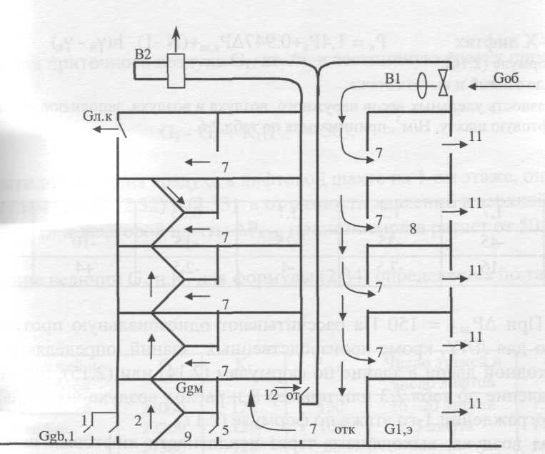
Рисунок 3.1 - Планування Б - схема розподілу повітря по поверхах: 1-зовнішні двері; 2-незадимлювана сходова клітка другого типу; 3-ліфтовий хол; 4-коридор; 5-відкриті двері; 6-шахта димовидалення; 7-закриті двері; 8-кімната; 9 вестибюль; 10-ліфтова шахта; 11-закрите вікно; 12-димовий клапан; 13-витяжний клапан.

3.2 Розрахунок кількості диму, що видаляється з коридорів і холів готелю
Температура зовнішнього повітря в теплий період року 25 °С. Ширина більшої стулки двері з коридору сходової клітки 0,9 м, а висота дверей 2 м. Висота поверху 3,3 м. Шахта з бетонних плит розміром 0,5x0,5 м з'єднується з вентилятором повітропроводом з листової сталі довжиною 4 м.
- Визначимо витрату диму який необхідно видалити з коридору:
Gв = 4300∙ В∙ n∙ Нg^{1.5} =4300∙ 0,9∙ 0,91∙ 21,5∙ 1=9966,4 кг/год =2,77 кг/с
В=0,9 м - ширина дверей з коридору в сходову клітку або назовні;
n=0.91 – коефіцієнт, що залежить від ширини дверей;
Нg=2 м - висота дверей;
К_{д} = 1- коефіцієнт, що залежить від часу відкривання двері.
2. Вибираємо димовий клапан КДП - 5 із площею вільного перерізу 0,2 м²
3. Визначимо масову швидкість диму в димовому клапані:
V_{дк} = Gв/Sдк =2,77/0,2=13,85 кг/(с∙ м²)
4. Визначаємо втрати тиску в димовому клапані:
ΔР1=Кт∙ (Z₁ +Z₂)∙ V_{дк}²/2∙ ρ= 0,66 ∙ (1,32 + 0,2)∙ 191,82/1,22=157,73 Па
К_{т} = 0,66 при t = 300 °С - поправочний коефіцієнт місцевих опорів;
Z1=1,32 (при куті входу 45°) для клапана КПД - 4 коефіцієнт опору тиску входу в димовий канал;
Z₂₌0,2 (для клапана КПД - 4) коефіцієнт опору приєднання клапана до шахти; р = 0,61 кг/м³- щільність диму прийнята для коридорів і холів.
5. Визначаємо площу поперечного перерізу шахти (проектуємо, задаємо) розмірами 0,5x0,5 м прямокутного перерізу S_{дш} =0,5х0,5= 0,25 м²
6. Масова швидкість у перерізі шахти:
V_{дш}= Gв/Sдш=2,77/0,25=11,08 кг/(с∙ м²)
7. Швидкісний тиск у димовій шахті:
Рдш=V_{дш}²/2∙ ρ=122,77/1,22=100,63 Па
8. Втрати тиску в димовій шахті на першій ділянці до димового клапана на наступному поверсі:
ΔР₂ =К_{тр ∙} ΔР_{тр} ∙ К_{б}∙ l=9,6∙ 0,31∙ 1,7∙ 3,3=16,69 Па,
К_{тр} = 9,6 - коефіцієнт тертя для t = 300°С;
ΔР_{тр} = 0,31 при Р_{дш} =100,63 Па і S_{дш} = 0,25 м² по таблиці - втрати тиску на тертя;
К_{б} = 1,7 - коефіцієнт, що залежить від будівельного матеріалу;
l = 3,3 м - довжина і-ї ділянки шахти (до наступного поверху)
9. Загальні втрати тиску:
ΔР₃ =ΔР₁+ΔР₂=157,73+16,69=174,42 Па
10. Втрати диму через нещільності димового клапана на верхньому поверсі:

G_{1к} =0,0112∙ (S_{дк}∙ ΔP₃)^{0.5} =0,0112∙ (0,2∙ 174,42)^{0.5} = 0,066 кг/с
11. Визначаємо процентне відношення втрати диму через нещільності димового клапана до загальної втрати диму:
G_{1к} /Gв∙ 100 %=0,066/2,77∙ 100=2,38 %
12. Збільшення щільності суміші диму й повітря в димовій шахті:
Δр_{д} = 0,0072 кг/м³ по таблиці залежно від процентного співвідношення.
13. Щільність диму в устя димової шахти:
ρ_{вус} = 0,61+Δp_{д∙} (N-1) = 0,61+0,0072∙ (10-1) = 0,67 кг/м³
14. Витрата диму в усті шахти:
G_{ус} =0,81∙ Gв∙ ρ_{ус} /(1-0,83∙ ρ_{ус})=0,81∙ 2,77∙ 0,67/(1-0,83∙ 0,67)=3,41 кг/с
15. Масова швидкість в усті шахти:
V_{ус} = G_{1ус/} S_{дш} =3,41/0,25=13,64 кг/(с∙ м²)
16. Швидкісний тиск в усті шахти:
Рус=V_{ус}²/2∙ ρус=13,64∙ 13,64/1,34=138,84Па
17. Визначаємо коефіцієнт опору всієї димової шахти:
Zдш =9,6 ∙ ΔР_{тр} ∙ К_{б}∙ l/Рус+0,3∙ Кт∙ (N-1) =9,6∙ 0,31∙ 1,7∙ 3,3∙ 9/138,84+
+0,3∙ 0,75∙ 9=3,105 Па,
де: К_{т} = 0,75 - коефіцієнт зниження температури й підвищення щільності диму.
18. Визначаємо втрати тиску в шахті:
ΔРш =0,5∙ (Рдш+Рус)∙ Zдш+ΔР3 =0,5∙ (100,63+138,84)∙ 3,105+174,42=546,2 Па
19. Визначаємо втрати тиску у повітропроводі приєднаному до димової шахти і вентилятора:
ΔР_{в}=9,6∙ ΔР_{тр}∙ К_{б}∙ 1_{в}+Σ+Z∙ К_{т}∙ Р_{ус}=9,6∙ 0,31∙ 1∙ 4+0,5∙ 0,75∙ 138,84= =63,97 Па
де: К_{т} = 0,75 - коефіцієнт, що враховує зміну температури у повітропроводі;
∑z = 0,5 - сумарний коефіцієнт опору повітропроводу;
1_{в}=4м – довжина повітропроводу;
К_{т} =1- для металевого повітропровода.
20. Визначаємо опір системи до вентилятора:
ΔР_{с}=ΔР_{ш}+ΔР_{в}=546,2+63,97=610,17Па
21. Визначаємо підсмоктування повітря через нещільності шахти:
Gn=G_{1пс}∙ П_{с}∙ l_{с}+G_{1nn}∙ П_{n}∙ l_{n}+0,l∙ (G_{1ус}-G_{B})=0,00081∙ 2∙ 4∙ 1,1+
+0,0013∙ 2∙ 30,6∙ 1,1+0,1∙ (3,41-2,77)=0,16 кг/с
G_{1пс} =0,00081 кг/с - питоме підсмоктування повітря через нещільності шахти й повітропроводу зі сталевих листів;
G_{1пп} =0,0013 кг/с∙ м² - питоме підсмоктування повітря через нещільності шахти й повітропроводу з бетонних плит;
П_{С}=2 м - периметр повітропроводу;
П_{П}- периметр шахти, м.;
l_{n -} довжина шахти;
l_{с -} довжина повітропроводу;
1,1- коефіцієнт для прямокутних повітропроводів.
22. Визначаємо загальні витрати диму:
ΣG1= G_{ус} +G_{1п}=3,41+0,16=3,57 кг/с
23. Відношення збільшення витрати:
К=∑G1/Gус=3,57/3,41=1,047
24. Збільшення сумарних втрат тиску на підсмоктуванні:
Кi =(1+K²)/2=(1+1.047²)/2 = 1,05
25. Сумарні втрати тиску на підсмоктуванні:
ΣΔP =ΔР_{C}∙ Ki=610,17∙ 1,05=640,68 Па
26. Щільність диму перед вентилятором:
Σρ =ΣG1/(Gв/ 0,61+(ΣG1-Gв)/1,2)=3,57/(2,77/0,61+(3,57-2,77)/1,2)=0,68 кг/м³
27. Температура диму перед вентилятором:
tд =(353-273∙ ∑ρ)/∑ρ =(353-273∙ 0,68)/0,68=246 С
28. Природний тиск:
ΔРпр =Н∙ (γ_{н} -γ_{д)}+Н_{в}∙ (γ_{н} –γ_{у)} = 33,9∙ (11,64-6,32)+4∙ (11,64-6,67)=200,23Па
Н = 33,9 м - висота димової шахти від осі димового клапана на першому поверсі до осі вентилятора;
Н_{в} =4 м- відстань по вертикалі від осі вентилятора до випуску диму в атмоферу;
γh = 3463/(273+t_{H})=3463/(273-25)= 13,96 Н/м³ - питома вага зовнішнього повітря;
γ_{в} = 9,81∙ Σр= 9,81∙ 0,68=6,67 Н/м³ - питома вага газів перед вентилятором;
γ_{д} = 4,9(Σр+0,61)=4,9∙ (0,68+0,61)=6,32 Н/м³- середня питома вага газів після вентилятора.
29. Втрати тиску для розрахунку потужності вентилятора:
ΔР_{В} = ΣΔР +Δ Рест = 640,68+200,23=840,91 Па
30. Необхідна продуктивність вентилятора:
Zв=3600∙ ΣG1/Σρ=3600∙ 3,57/0,68=18900 м³/год
31. Необхідний тиск на вентиляторі:
Pв=1.2∙ ΔPв/∑ρ=1,2∙ 840,91/0,68=1483,9 Па
Приймаємо радіальний даховий вентилятор ВДРДВ-4, що працює на одному валу з електродвигуном потужністю 7,5 кВт при 1450 об/хв, продуктивністю від 6000 до 30000 м3/год забезпечує статичний тиск 1570 Па при температурі димових газів t_{B} =224 С. Його аеродинамічні характеристики наведено на рис. 3.3.
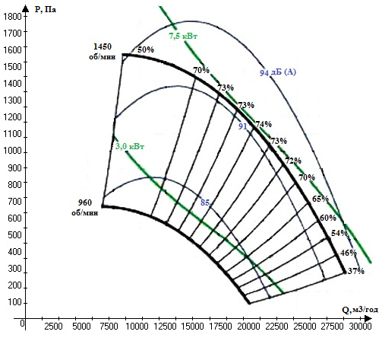
Рисунок 3.2 - Аеродинамічні характеристики вентилятора ВДРДВ-4
Детальна характеристика вентилятора наведена у табл. 3.1.

Таблиця 3.1 – Технічна характеристика дахового вентилятора ВДРДВ-4
Тип вентилятора | Напруга, В | Потужність, кВт | Частота обертів, об/мин | Ток статора, А | КПД, % | cosφ | Кратність максимального моменту | Ковзання | Кратність максимального  струму | Момент инерции кг*м^{2.}
ВДРДВ-4 | 380/220 | 7,5 | 1450 | 25 | 70 | 0,87 | 2,1 | 1,3 | 2,0 | 8,3

Виходячи з міркувань більшої економічності та продуктивності у якості електроприводу для даного вентилятора будемо використовували керований електропривод на осонові перетворювача частоти.

3.3. Вибір перетворювача частоти
Дуже важливо зробити правильний вибір перетворювача. Від нього буде залежати ефективність і ресурс роботи перетворювача частоти і всього електроприводу в цілому. Так якщо потужність перетворювача буде занадто завищена, він не зможе належною мірою забезпечити захист двигуна. З іншого боку, якщо потужність перетворювача мала, він не
зможе забезпечити високодинамічний режим роботи і через перевантаження може вийти з ладу.
Правильна експлуатація так само сильно впливає на термін служби перетворювача. При виборі перетворювача частоти треба керуватися не тільки потужністю підключається двигуна, а також діапазон робочих швидкостей двигуна, діапазоном робочих моментів обертання, характером навантаження і циклограми роботи.
При роботі одного ПЧ з одим двигуном вибір ПЧ може проводитися кількома способами:
1. Паспортна потужність ПЧ [кВт] повинна бути більше або дорівнює паспортної потужності двигуна [кВт]. Причому, виробники ПЧ завжди вказують, що цей критерій поширюється на двигуни з двома парами полюсів (2p = 4 і синхронна швидкість обертання відповідно дорівнює 1500 об / хв), що працюють на навантаження з постійним моментом (транспортер, конвеєр), для перетворювачів з перевантажувальної здатністю 150% і, - що працюють на відцентрові насоси і вентилятори, для ПЧ з ерегрузочной
здатністю 120%. Згідно українських і міжнародним стандартам для електродвигунів приймається, що потужність в кВт відноситься до механічного потужності двигуна на валу, а не до споживаної від джерела живлення активної потужності, як це прийнято для інших споживачів електричної енергії! ПЧ з перевантажувальної здатністю 150% для роботи на відцентровий насос часто можна вибрати на щабель нижче паспортної потужності [кВт] двигуна. Багато виробників нормують номінальні струми і потужності ПЧ при роботі на змінний і остоянний момент. Деякі виробники виділяють спеціальну серію для роботи тільки на навантаження зі змінним моментом, наприклад, компанія DELTA ELECTRONICS випускає серію VFD-F, максимально оптимізовану для роботи з відцентровими насосами і вентиляторами.
2. Номінальний тривалий струм ПЧ повинен бути більше (або дорівнює) фактичного тривалого струму, споживаного двигуном. Пусковий струм двигуна обмежується перетворювачем за рівнем (120-200% від номінального струму ПЧ) і за часом дії (зазвичай до 60 сек), тому, умови пуску двигуна при харчуванні безпосередньо від мережі і при живленні від ПЧ відрізняються. При подачі номінальної напруги на двигун напряму (наприклад, рубильником, пускачем) від мережі, пусковий струм може досягати семиразового значення від номінального струму двигуна. При пуску (це плавний пуск, з плавним наростанням частоти живлячої двигун напруги) двигуна від ПЧ пусковий струм може бути знижений (до номінального або реально споживаного двигуном в усталеному режимі) налаштуваннями (головним чином - установленням часу розгону). У випадку, якщо потрібно швидко розігнати інерційне навантаження може знадобитися ПЧ більшої номінальної потужності, ніж потужність двигуна. Чисельна перевірка можливості забезпечення перетворювачем необхідного пуску двигуна наведена нижче.
3. Більш точні критерії вибору ПЧ для різних умов використання приводу:
а) робота двигуна на усталеною швидкості.
Якщо ПЧ працює з одним двигуном, необхідна повна пускова потужність ПЧ (кВА) розраховується наступним чином:
$$\left[\frac{k∙n}{9550∙η∙cosφ}∙(M_{ст}+\frac{J}{9,55}∙\frac{n}{t_{A}})\right]≤1,5 х потужність ПЧ (кВА)$$
По нижче наведеній формулі розраховується струм $I_{потр}$[А] який споживає двигун при роботі від перетворювача частоти при напрузі V мережі 220/380В. Дана формула дозволяє розрахувати струм через механічні характеристики двигуна n і M:
$$I_{спож}=\frac{k∙n∙M}{9,55∙η∙cosφ∙V∙\sqrt{3}}$$
де k - коефіцієнт спотворення струму, пов'язаний з алгоритмом формування синусоїди струму за допомогою ШІМ (широтно-імпульсної модуляції напруги на двигуні). Цей коефіцієнт може набувати значення від 0,95 до 1,05 і не має розмірності. У першому наближенні можна прийняти його рівним 1;
n - частота обертання вала двигуна, об / хв;
M - момент навантаження на валу двигуна, Н$∙$м, частіше за все це номінальний момент двигуна, взятий із специфікації на двигун;
9,55 - коефіцієнт приведення позасистемні (по відношенню до прийнятих у системі СІ) одиниць;
η - коефіцієнт корисної дії (ККД cosφ) двигуна, найчастіше це паспортний ККД; - косинус або коефіцієнт потужності із специфікації на двигун, приблизно, 0,8 ... 0,85. Можна взяти номінальний струм двигуна з його специфікації.
$$I_{спож}=\frac{1∙1450∙49,4}{9,55∙0,885∙0,87∙220∙\sqrt{3}}=25,56 А$$
Споживаний двигуном струм $I_{спож}$ повинен бути менше, номінального струму ПЧ, наведеного в специфікації.
б) можливість розгону двигуна перетворювачем від меншої швидкості до більшої за заданий час t.
За цим критерієм перевіряється можливість пуску / розгону двигуна перетворювачем до заданої швидкості обертання вала за необхідний час без перевищення перевантажувальної здатності перетворювача. За нижче наведеній формулі розраховується струм $I_{спож р}$ [А], який споживає двигун при лінійному розгоні (у цьому випадку, похідну кутовий швидкості можна замінити на відношення приросту частоти обертання $\frac{dω}{dt}=\frac{∆n}{9.55∙∆t})$ з приведенням позасистемна одиниця об / хв до рад / сек за допомогою коефіцієнта 9,55) від перетворювача частоти:
$$I_{спож р}=\frac{k∙n}{9,55∙η∙cosφ∙V∙\sqrt{3}}∙(M_{ст}∙M_{дин})$$
де $М_{ст}$ - статичний момент навантаження на валу двигуна, Н$∙$м, частіше за все це номінальний момент двигуна, взятий із специфікації на двигун;
$$M_{ст}=\frac{P_{н}∙9550}{n}=\frac{7,5∙9550}{1450}=49,37 Н∙м$$
Динамічний момент навантаження, що виникає при розгоні інерційної навантаження, Н$∙$м;
$$M_{дин}=\frac{J}{9.55}∙\frac{n}{t}=\frac{0.156}{9.55}∙\frac{1450}{10}=1,31 Н∙м$$
J - приведений до валу двигуна момент інерції навантаження, кг$∙$м2. Якщо вал двигуна не пов'язаний з інерційними механізмами або двигун працює на холостому ходу, то приведений момент інерції дорівнює моменту інерції ротора двигуна, що приводиться в специфікації на двигун;
n - частота обертання, об/хв, до якої потрібно розігнати двигун за час t;
t - час, сек, протягом якого потрібно розігнати двигун до частоти обертання n;
V - лінійна напруга (діюче значення) на обмотках двигуна, В;
Струм споживаний двигуном при розгоні (Iпотр р) не повинен перевищувати пускового струму, наведеного в специфікації на ПЧ. Час розгону двигуна при пусковому струмі 150% (120% для «насосних» ПЧ) від номінального перетворювача зазвичай не повинно перевищувати 60 сек (див. специфікацію ПЧ).
$$I_{спож р}=\frac{1∙1450}{9.55∙0,885∙0,87∙220∙\sqrt{3}}∙\left(49,37∙1,31\right)=33,47 А$$
Для розрахунку повнії споживаної енергії двигуном потужністю в номінальному установленому режимі використовуємо наступну формулу:
$$S_{потр}=\frac{k∙P_{н}}{η∙cosφ}=\frac{1∙7,5}{0,885∙0,87}=9,74 кВА$$

Беручи до уваги всі вищезгадані фактори, вибираємо перетворювач частоти серії Elettronica Santerno SINUS K 0016 BA2K2 , який має номінальні параметри, наведені в таблиці 3.2.
Таблиця 3.2 – Номінальні технічні параметри ПЧ
Вихідні характеристики |  |  |  | Масогабаритні показники
Повна потужність, кВА | Номінальна потужність, кВт | Вихідний струм, А | Кількість послідовних силових осередків на фазу. | Лінійні розіри, мм (Д,В,Ш) | Вага, кг
16 | 11 | 30 | 5 | 180х220х170 | 15

3.4 Розрахунок і вибір елементів вихідного фільтра
На виході з автономного інвертора напруги розташований фільтр. Найбільш поширеним видом вихідного фільтра є LC - фільтр. Основною вимогою, що пред'являються до фільтру, є забезпечення заданого коефіцієнта гармонік змінної напруги в стаціонарному режимі. Індуктивність фільтра визначається за формулою:
$$L_{ф2}≥\frac{0.25∙E_{макс}}{(0.4…0.6)∙f_{к}∙I_{1ном}}$$
де $E_{макс}$ - максимальна напруга джерела постійної напруги, В. У даному випадку це напруга в ланці постійного струму з урахуванням можливого перевищення напруги мережі на 10%.
Емакс=1,1·Ud=1,1·311,13=342,24 В
$$U_{d}=\sqrt{2}∙U_{ф}=\sqrt{2}∙220=311,13 В$$
FК - несуча частота, так звана коммутації ШІМ.
$$I_{1ном}=\frac{P_{1ном}}{3∙U_{1ф}∙η∙cosφ}=\frac{7,5∙{10}^{3}}{3∙127∙0,885∙0,87}=25,57 А$$
У електроприводі типу АТО несуча частота змінюється програмно. У даному випадку FК = 8 кГц. Гранична частота обмежена допустимої частотою перемикання транзисторів, вона становить 10 кГц.
Чисельне значення індуктивності фільтра визначиться:
$$L_{ф2}≥\frac{0,25∙342,24}{0.6∙8000∙25,57}=0,000697 Гн$$
До встановлення приймає реактор типу РТСТ-660-0,064У3(Т3), параметри якого наведені в таблиці 3.3.
Таблиця 3.3 - Технічні характеристики реактору типу
Тип | Основні технічні дані виробу
Тип | Клас напруги,  В | Індуктивність,  Гн | Номінальний впрямлений струм, А | Вага,  кг | Д х Ш х В,  мм
1 | 2 | 3 | 4 | 5 | 6
РТСТ-660-0,064У3(Т3) | 510 | 0,064 | 660 | 82 | 660x596x595

Ємність фільтра визначиться за формулою:
$$C_{ф2}=\frac{Т_{к}^{2}}{64∙k_{r}∙L_{ф2}}$$
де Тк – період несучої частоти, с;
$$Т_{к}=\frac{1}{f_{k}}=\frac{1}{8000}=0,000125 с$$
kг - коефіцієнт вищих гармонік; kг = 0,05;
Чисельне значення ємності фільтра:
$$C_{ф2}=\frac{{0,000125}^{2}}{64∙0,05∙0,000697 }=7 мкФ$$
До встановлення приймається конденсатор типу КПС-0,4-1,5-3У3, эмністю 9,9 мкФ
Дроселі включають в кожну фазу, послідовно з асинхронним двигуном, а конденсатори з'єднують у трикутник і включають паралельно двигуну. Відповідно конденсатори істотно не впливають на загальний опір статорної ланцюга, тому опором фільтру при розрахунках можна знехтувати.

3.5 Розрахунок і вибір елементів згладжуючого фільтра
Згладжуючі дроселі встановлюються в ланці постійного струму низьковольтних агрегатів і служать для зниження змінної складової струму через конденсатори фільтру і зменшення зони переривчастих струмів при роботі електропривода. Конденсатор призначений для замикання реактивної складової струму статора.
Якість фільтру визначається коефіцієнтом згладжування, що визначається:
$$S_{LC}=\frac{q_{вх}}{q_{вых}}$$
де qвх - коефіцієнт пульсацій на вході фільтра;
qвих коефіцієнт пульсацій на виході фільтра приймається в межах 0,01 ... 0,1; виберемо qвих = 0,01.
Коефіцієнт пульсації на вході фільтра визначається за формулою:
$$q_{вх}=\frac{2}{n^{2}-1}\sqrt{1+n^{2}∙{tg}^{2}α}$$
де n - число пульсацій випрямляча; для трифазної мостової схеми n = 6;
α - кут управління вентилів випрямляча; =0, так як напруга регулюється в АІН, а тиристорний перетворювач некерований.
$$q_{вх}=\frac{2}{6^{2}-1}\sqrt{1+6^{2}∙{tg}^{2}0}=0,057$$
Чисельне значення коефіцієнта згладжування:
$$S_{LC}=\frac{0.057}{0,01}=5,7$$
Ємність фільтра приймається з розрахунку 100 мкФ на 1 кВт потужності двигуна.
Розрахункова потужність фільтра визначиться:
Cф1=100·Рдвном=100·7,5=750 мкФ
До встановлення вибирається конденсатор типу КЭ2-0,38-50-3 УЗ - 1102 мкФ.
Індуктивність фільтра визначається за формулою:
$$L_{ф1}=\frac{S_{LC}+1}{n^{2}∙ω^{2}∙C_{ф1}}$$
де =2··fc=2·3,14·50=314 рад/с – циклічна частота живильної мережі.
$$L_{ф1}=\frac{5,7+1}{6^{2}∙{314}^{2}∙750}=2.52∙{10}^{-9} Гн$$
До встановлення приймає реактор типу РТСТ-820-0,027У3(Т3) параметри, якого представлені в таблиці 3.4.
Табл. 3.4 - Номінальні параметри реактору типу
Тип | Основні технічні дані виробу
Тип | Клас напруги,  В | Індуктивність,  Гн | Номінальний впрямлений струм, А | Вага,  кг | Д х Ш х В,  мм
1 | 2 | 3 | 4 | 5 | 6
РТСТ-820-0,027У3(Т3) | 510 | 0,0156 | 265 | 60 | 515x485x390

Підключення перетворювача частоти
Перетворювачі можуть підключатися до інших приладів за протоколом послідовного зв'язку. Це дозволяє як читати, так і змінювати значення всіх параметрів, доступних з пульта керування. Використовується двухпроводная зв'язок RS485, що забезпечує хорошу перешкодозахищеність навіть при значній довжині кабелю.
Перетворювачі можуть бути з'єднані в мережу за стандартом RS485, при цьому підтримується управління по шині для кожного приладу. Залежно від протяжності мережі і швидкості обміну в мережу можуть бути з'єднані до 247 перетворювачів.
Кожен перетворювач отримує свій власний номер ID, який можна встановити в підменю «Serial network». Схема послідовного підключення перетворювача частоти зображена на рис. 3.4.
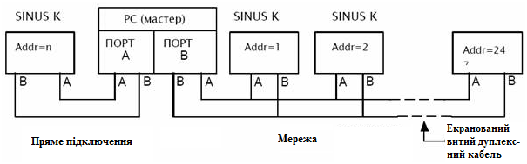
Рисунок 3.3 - Схема послідовного підключення перетворювача частоти
Загальна схема підключення перетворювача частоти (з заводськими установками) зображена на рис. 3.5.
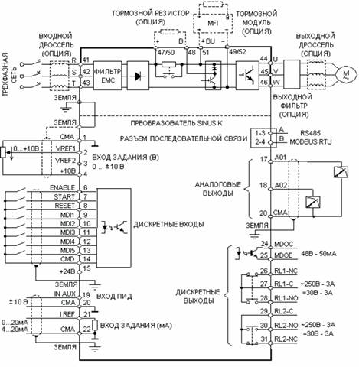
Рисунок 3.4 - Загальна схема підключення перетворювача частоти

3.6 Моделювання перехідних процесів системи димовидалення

3.6.1 Розрахунок параметрів моделі

Заданий момент інерції приводного механізму (вентилятора):
$$J_{мex}=8,1 кг/м^{2}$$
Спільний розрахунковий момент інерції приводу:
$$J=J_{мex}+J_{dv}=8,1+0,156=8,256 кг/м^{2}$$
Розрахунок кутової швидкості двигуна виходячи з цого паспортних даних (номінальний і холостий хід віповідно):
$$ω_{н}=\frac{2πn_{н}}{60}=\frac{2∙3,14∙1450}{60}=151,84$$
$$ω_{0}=\frac{2πn_{0}}{60}=157.1$$
Розрахунок номінального і максимального моментів:
$M_{н}=\frac{Р_{н}}{ω_{н}}=\frac{7500}{151,84}=49,4$ $Н∙м$
$M_{max}=λ∙M_{н}=2.1∙49,4=103,73$ $Н∙м$
Еквівалентний активний опір силової частини приводу:
$$Re=2∙\left(r_{1}+r_{2}^{'}\right)+\frac{3}{π}\left(x_{1}+x_{2}^{'}\right)=$$
$=2∙\left(0,3867+0,1994\right)+\frac{3}{3,14}\left(0,7251+1,1480\right)=6,55$ Ом
Реактивний опір силової частини приводу:
$$L_{1}=\frac{x_{1}}{2∙π∙f_{н}}=\frac{0,7251}{2∙3.14∙50}=0,00231$$
$$L_{2}=\frac{x_{2}^{'}}{2∙π∙f_{н}}=\frac{1,1480}{2∙3.14∙50}=0,00366$$
Еквівалентнний реактивний опір силової частини приводу:
$$Le={2∙L}_{1}+{2∙L}_{2}=0,012$$
Постійну малу часу приймаємо рівною $T_{μ}=0,01$.
Розрахунок коефіцієнту теристорного перетворювача:
$$K_{tp}=\frac{U_{d}}{10}=\frac{513}{10}=51,3$$
$U_{d}=1.35×U_{н}=513$ В
$$K_{m}=\sqrt{\frac{2}{3}}∙\frac{M_{н}}{I_{н}}=\sqrt{\frac{2}{3}}∙\frac{49,4 }{25,57}=1,577$$
$I_{max}=\frac{M_{max}}{K_{m}}=\frac{103,73 }{1,577}=66,6$ А
Коефіцієнт зворотнього звязку по струму:
$$K_{с}=\frac{U_{ос}}{I_{max}}=\frac{10}{66.6 }=0,15$$
Коефіцієнт зворотнього звязку по швидкості:
$$K_{ш}=\frac{U_{ош}}{ω_{0}}=\frac{10}{157,1}=0,064$$
Значення настроювальних параметрів (коефіцієнтів) по швидкості та струму приймаємо рівними:
$$a_{с}=2$$
$$a_{ш}=2$$
Розрахунок параметрів ПІ регулятора струму:
$$T_{1}=Te=\frac{Le}{Re}=\frac{0,012}{6,55}=0.0018$$
$$T_{2}=\frac{a_{с}∙T_{μ}∙K_{tp}∙K_{с}}{Re}=\frac{2∙0,01∙51,3∙0,163}{6,55}=0,0255$$
Розрахунок параметрів П регулятора швидкості:
$$K_{рш}=\frac{K_{с}∙J}{a_{ш}∙a_{с}∙T_{μ}∙K_{m}∙K_{ш}}=\frac{0,15∙8,256}{2∙2∙0,01∙1,577∙0,064}=306,75$$
Розрахунок складових коефіцієнтів статичного моменту:
$М_{х.х.}=0.1∙M_{н}=0.1∙49,4=4,94$ $Н∙м$
$$K_{tm}=\frac{M_{н}-М_{х.х.}}{ω_{н}^{2.5}}=\frac{49,4-4,94 }{{151,84}^{2.5}}=0,000156$$

3.6.2 Побудова часових діаграм

За допомогою середи моделювання MATHLAB спроектуємо електропривод вентиляторної установки по системі електроприводу ПЧ-АД. Структурна схема має вигляд:
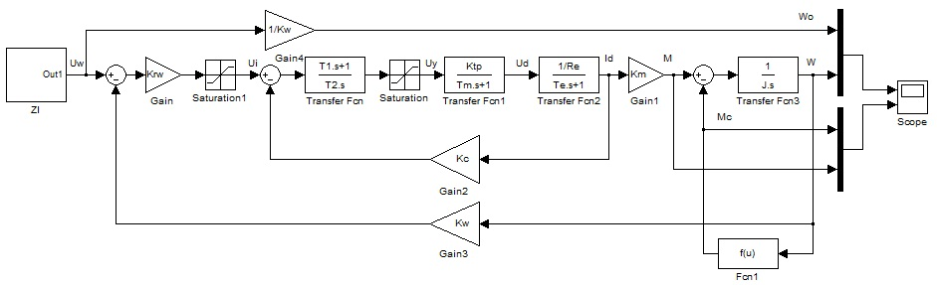
Рисунок 3.6.1 – Структурна схема моделі по системі електроприводу ПЧ-АД
Вихідні дані та розраховані коефіцієнти прописані в m-файлі, що має вигляд:
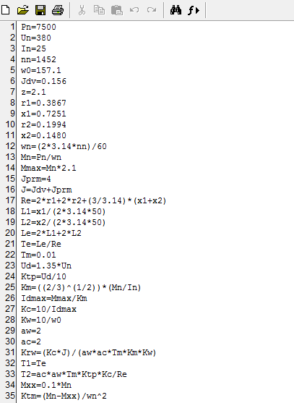
Рисунок 3.6.2 – m-файл моделі
Маючи всі необходні дані, параметри та коефецієнти можна отриматі часові діаграми швидкості и моментів, котрі мають наступний вигляд:
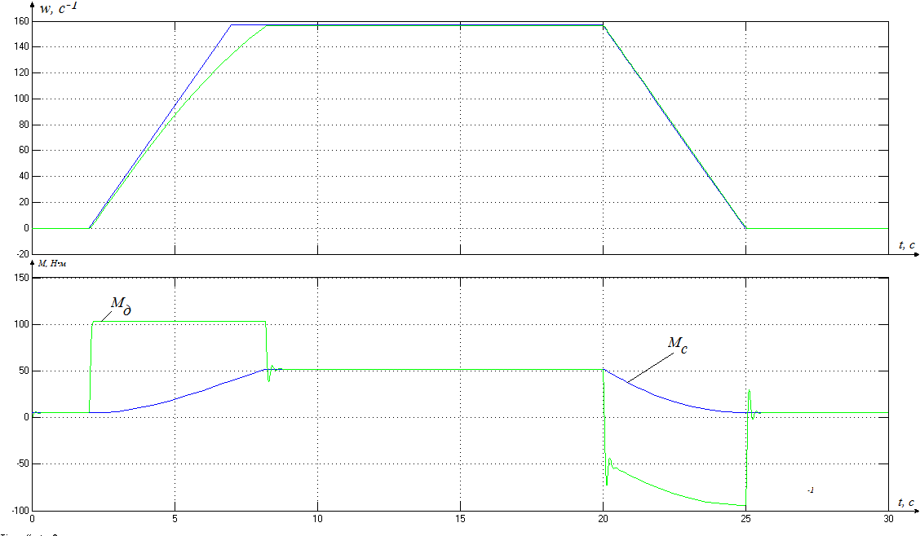
Рисунок 3.6.3 – Часові діаграми швидкості та моментів

РОЗДІЛ 4
СТАРТАП ПРОЕКТ
Стартап як явище ринку:
Стартап - вибір оптимальної системи димовидалення моніторингу,збирання та передавання даних.Впровадження системи димовидалення: переваги, недоліки, можливості на українському ринку, та закордоному .Технологічні аспекти
Ціль - Розвиток систем автоматизації в Україні, оновлення обладнання , впровадження енергозберігаючих технологій. Збереження людських життів.
4.1 Система димовидалення
Система димовидалення - комплекс технічних засобів, призначений для примусового видалення летких продуктів згоряння (зокрема, диму) з приміщень та шляхів евакуації; будинків і споруд у разі пожежі, спонукальною системою якого є пожежна сигналізація. На сьогоднішній день системи димовидалення — це комплексні рішення, що включають в себе:
- обладнання сповіщення про наявність вогню та диму;
- системи подавання води чи іншої вогнегасної речовини;
- димо- і вогнезатримувальні клапани;
- клапани димовидалення і подавання повітря.
Виконує функції:
- забезпечує безпечну евакуацію
- забезпечує сприятливі умови для пожежогасіння і проведення пожежно-рятувальних робіт.
- забезпечує сприятливі умови для пожежогасіння і проведення пожежно-рятувальних робіт.
- зменшує збитки від продуктів термічного розпаду і гарячих газів.
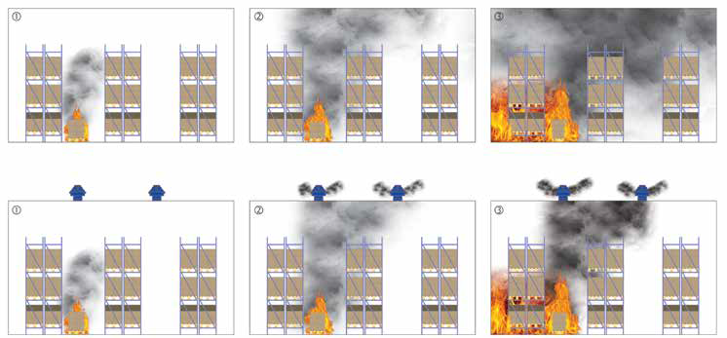
Рисунок 4.1 – Пожежа при відсутності системи димовидалення – а, пожежа при наявності системи димовидалення - б

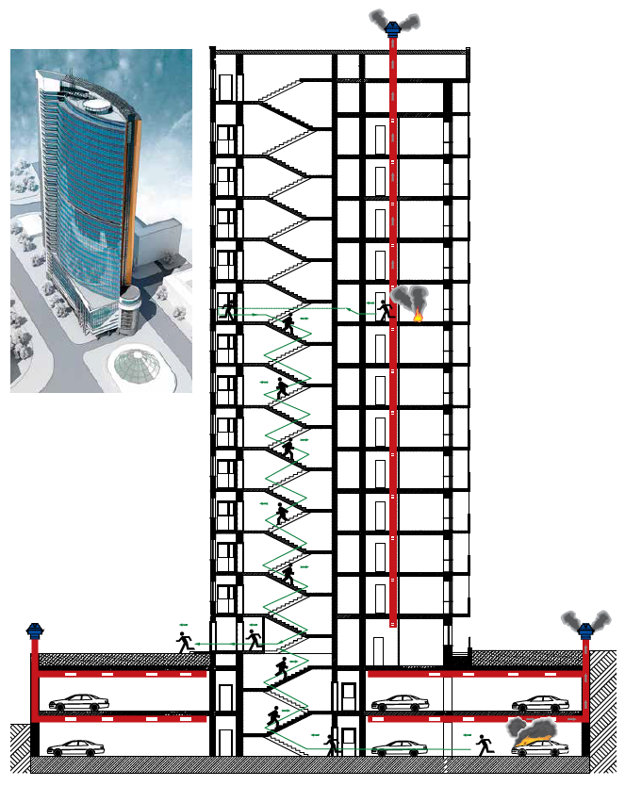
Рисунок 4.2 – Організація і робота системи димовидалення в житловому багатоповерховому будинку з підземною парковкою автомобілів

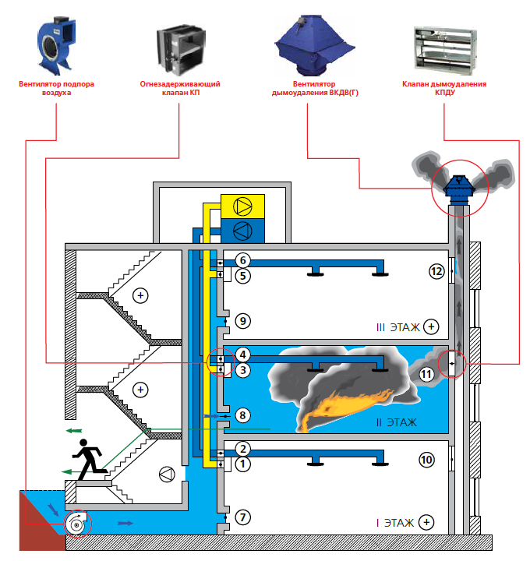
Рисунок 4.3 – Схематичне розташування обладнання системи димовидалення

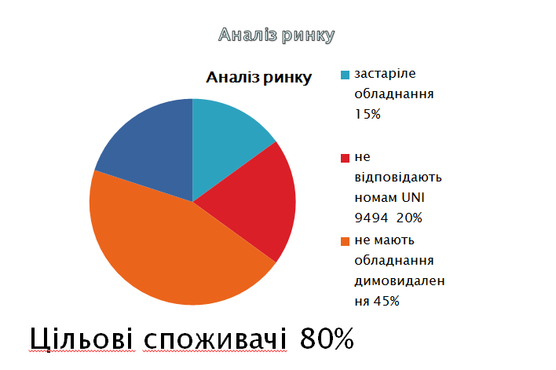
Рисунок 4.4 – Аналіз ринку

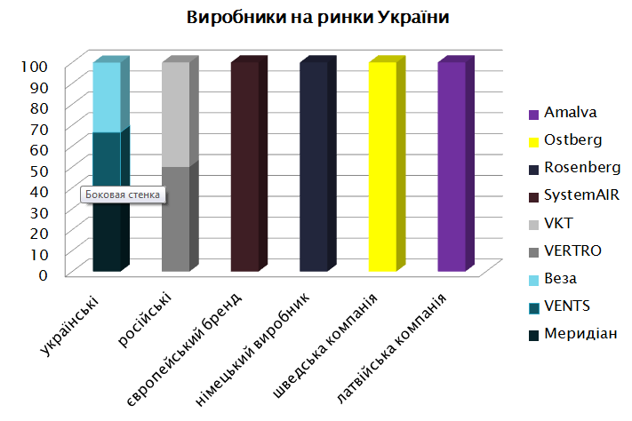
Рисунок 4.5 – Аналіз ринку виробників України

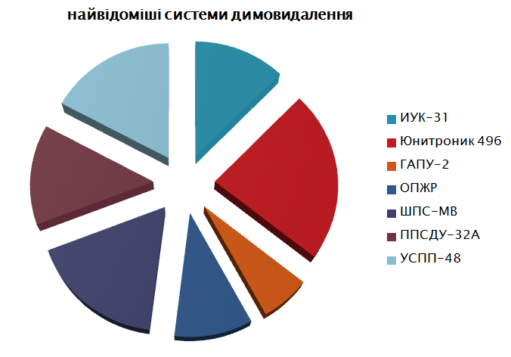
Рисунок 4.6 – Частака найвідоміших систем димовидалення
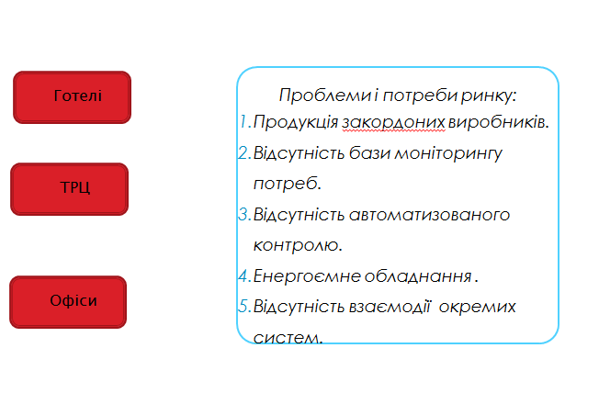
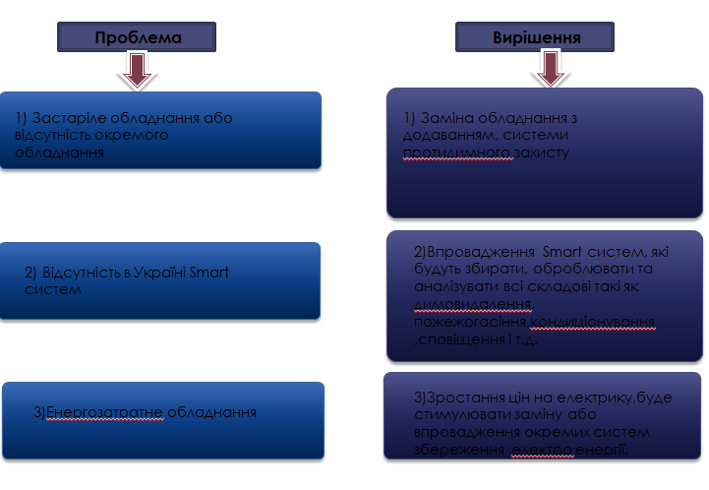
Рисунок 4.7 – Схема Проблем та Вирішень
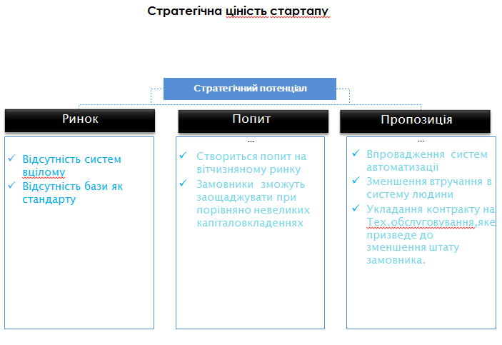
Рисунок 4.8 – Стратегічний потенціал
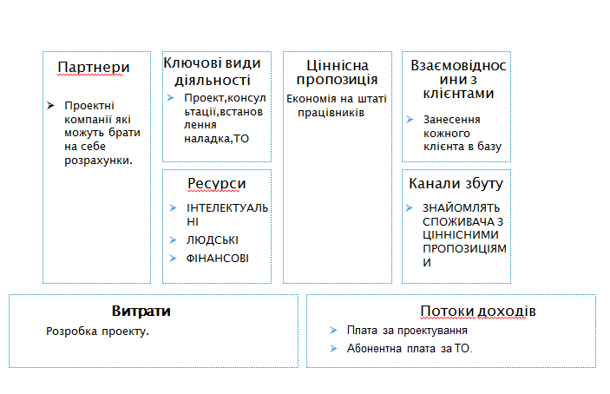
Рисунок 4.9 – Технічні та економічні підпункти основ стартапу
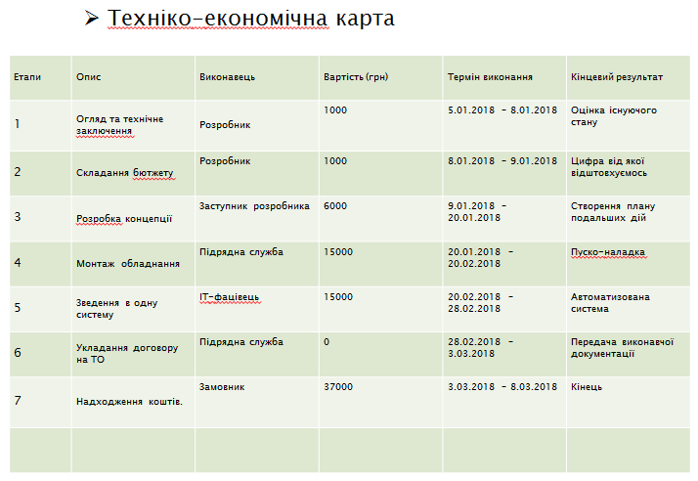
Рисунок 4.9.1 – Техніко-економічна карта

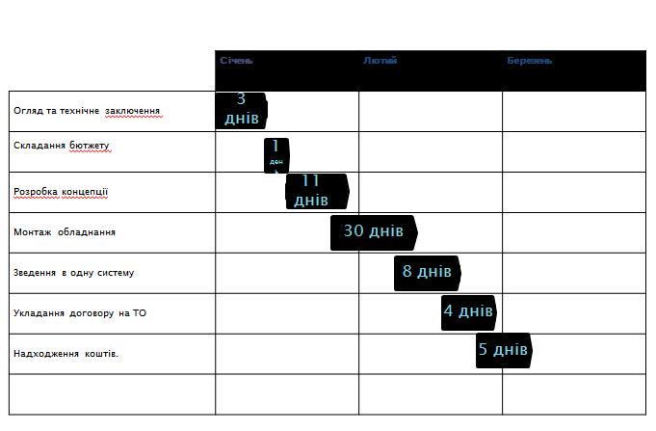 Рисунок 4.9.2 – Графік виконання робіт

ОСНОВНІ РЕЗУЛЬТАТИ ТА ВИСНОВКИ
В останні роки в нашій країні спостерігається значне зростання будівництва. Будуються як житлові будинки, при цьому в основному підвищеної поверховості, так і будівлі і споруди різного призначення, такі як торговельні, спортивні та розважальні центри, гаражі, в тому числі як багатоповерхові, так і підземні, автомобільні тунелі.
Всі ці будівлі та споруди об'єднує те, що в них одночасно може знаходитися велика кількість людей, яких необхідно захистити при виникненні надзвичайних ситуацій, наприклад таких, як пожежа. При пожежі люди можуть загинути не тільки від високої температури, але і від диму і газів, що виникають при горінні. Одними із засобів, які перешкоджають поширенню вогню та ліквідовують задимлення приміщень, є протипожежні клапани для систем вентиляції. Ці клапани діляться на дві групи - вогнезатримуючі, які перешкоджають поширенню вогню по системах вентиляції, і димові, які використовуються в системах аварійного димовидалення.
В дисертації, розглянута, актуальна на сьогоднішній день тема, а саме підвищення ефективності системи димовидаленя готельно-офісного центру. Здійснено аналіз динаміки системи керування вентиляторними установками, а саме, противодимними вентиляторами установками з корекцією параметрів ПІ- регулятора. Подальшого розвитку набула процедура більш детального розрахунку параметрів систем керування електроприводом на базі системи ПЧ-АД з метою визначення оптимальних налаштувань.
Це призвело до покращення роботи системи керування вентилятором димовидалення за рахунок розрахунку оптимальних параметрів системи та, в сутності, параметрів ПІ-регулятора, що в свою чергу впливає на якість перехідного процесу, забезпечує плавність керування вентиляторами димовидалення, призводить до зменшення вартості життєвого циклу вентилятора та зменшення витрат електричної енергії.
СПИСОК ВИКОРИСТАНИХ ДЖЕРЕЛ

- Леонхард В. Регулируемые электроприводы переменного тока / Леонхард В. // ТИИЭР. – 1988. – Т.76, № 4. – с.171-191.
- Липковский К.А. Комбинированная система управления позиционным электроприводом с многоканальной задающей моделью / К.А. Липковский, Т. В. Чермалых // Техн. электродинамика. – 1995. - № 5. – с.49-55.
- Шаруда В.Г. Практикум з автоматичного управління. Навчальний посібник. / В.Г. Шаруда – Дніпропетровськ : МГУ, 2002. – 414с.
- Аракелян А.К. Вентильный электропривод с синхронным двигателем и зависимым инвертором [Текст] / А.К. Аракелян, А.А. Афанасьев, М.Г. Чиликин; под ред. д-ра техн. наук М.Г. Чиликина. - М. : Энергия, 1977. - 223 с.
- Борцов Ю.А. Электромеханические системы с адаптивным и модальным управлением / Ю.А. Борцов, Н.Д. Поляхов , В.В. Путов. – Л.: Энергоатомиздат, 1984. – 216 с.
- Букреев В.Г. Электроприводы промышленных роботов с адаптивным управлением [Текст] / В.Г. Букреев [и др.] ; под ред. В. Н. Афанасьева. - Томск: Изд-во Томского университета, 1987. - 163, [3] с.
- Андрианов Ю.Д. Управляющие системы промышленных роботов / Ю.Д. Андрианов [и др.]; под ред. И.М. Макарова, В.А. Чиганова. - М. : Машиностроение, 1984. - 288 с.
- Донской Н.В. Комплексные системы управления электроприводами тяжелых металлорежущих станков [Текст] : научное издание / Н.В. Донской [и др.] ; ред. А.Д. Поздеев. - М.: Энергия, 1980. - 288 с.
- Неймарк Ю.Г. Динамика систем. Устойчивость, автоколебания и стохастичность [Текст]: межвуз. сб. / ГГУ; отв. ред. Ю. И. Неймарк. - Горький : ГГУ, 1985. - 154 с.
- Решмин Б.И. Динамика позиционной системы подчиненного регулирования с параболическим преобразователем воздействия по отклонению./ Решмин Б.И., Миткевич Е.Г., Ямпольский Д.С. // Электротехническая промышленность. Сер. Электропривод. –1973. –Вып.4 (21). –С.13-15.
- Лебедев Е.Д. Управление вентильными электроприводами постоянного тока./ Лебедев Е.Д., Неймарк В.Е., Пистрак М.Я., Слежановский О.В. - М.: Энергия, 1970. – 200 с.
- Решмин Б.И. Проектирование и наладка систем подчиненного регулирования электроприводов [Текст] / Б.И. Решмин, Д.С. Ямпольский. - М. : Энергия, 1975. - 184 с.
- Силаев Э.Ф. Автоматическая настройка цифровых регуляторов положения в позиционных системах электроприводов с помощью ЭВМ / Силаев Э.Ф., Гвоздев В.А., Рахинштейн И.Х. и др. // Электротехническая промышленность. Сер. Электропривод.– 1980. – Вып.2 (82). – С.1 – 4.
- Коцегуб П.Х. Система позиционного электропривода с задатчиком положения / Коцегуб П.Х., Толочко О.И., Светличный А.В., Губарь Ю.В. // Известия вузов. Электромеханика. – 1982. –№3. – С.331 – 337.
- Чермалых В.М. Многоканальные системы оптимального управления электроприводом промышленных установок / Чермалых В.М. // Изв. Вузов. Горный журнал. – 1982. - №7. – С.123 – 129.
- Зайцев Г.Ф. Комбинированные следящие системы./ Зайцев Г.Ф., Стеклов В.К. – Киев: Технiка, 1978. – 264 с.
- Алиев Р.А. Принцип инвариантности и его применение для проектирования промышленных систем управления [Текст] / Р. А. Алиев. - Москва: Энергоатомиздат, 1985. - 128 с.
- Петров Б.Н. Принципы построения и проектирования самонастраивающихся систем управления. / Петров Б.Н., Рутковский В.Ю., Крутикова И.Н., Земляков С.Д. – М.: Машиностроение, 1972. – 260 с.

- Озеряный Н.А. Системы с параметрической обратной связью./ Озеряный Н.А. – М.: Энергия, 1974. – 151 с.
- Петров Б.Н. Адаптивное координатно – параметрическое управление нестационарными объектами./ Петров Б.Н., Рутковский В.Ю., Земляков С.Д. - М.: Наука, 1980. – 244 с.
- Красовский А.А. Основы теории оптимальных автоматических систем./ Красовский А.А. – М.: Наука, 1966. – 624 с.
- Фрадков А.Л. Адаптивное управление в сложных системах: беспоисковые методы / А.Л. Фрадков. – М.: Наука, 1990. – 296 с.
- Мирошник И.В. Нелинейное и адаптивное управление сложными динамическими системами / И.В. Мирошник, В.О. Никифоров, А.Л. Фрадков. – СПб.: Наука , 2000. – 549 с.
- Никифоров В.О. Адаптивное и робастное управление с компенсацией возмущений / В.О. Никифоров. – СПб.: Наука, 2003. – 282 с.
- Коцегуб П.Х. Анализ и синтез комбинированной цифроаналоговой системы регулирования скорости / Коцегуб П.Х., Толочко О.И., Губарь Ю.В. // Изв. вузов. Электромеханика. – 1984. -–№ 2. – С.45 – 51.
- Юркевич В.Д. Синтез нелинейных нестационарных систем управления с разнотемповыми процессами [Текст] : монография / В. Д. Юркевич. - СПб. : Наука, 2000. - 288 с.
- Емельянов В.В. Одновременная стабилизация линейных динамических объектов регулятором переменной структуры [Текст] / С. В. Емельянов, В. В. Фомичев, А. С. Фурсов // Автоматика и телемеханика. - 2012. - № 7. - С. 15-24
- Рустамов А.Г. Оптимизация функции Ляпунова при релейном управлении динамическими объектами [Текст] / Г. А. Рустамов, А. Т. Абдуллаева, Р. Г. Рустамов // Автоматизация и современные технологии. - 2013. - № 3. - С. 21-24.
- Мещанов А.С. Скользящие режимы с заданными размерностью и качеством в системах с линейными стационарными объектами при неопределенности / А. С. Мещанов // Авиакосмическое приборостроение. - 2009. - N 2. - С. 22-27.
- Финогенко И.А. Импульсные управления в системах со скользящими режимами / И. А. Финогенко // Доклады Академии наук. - 2009. - Т. 426, N 6, июнь. - С. 744-746.
- Французова Г.А. Применение релейного регулятора для автоматического поиска экстремума в нелинейных системах [Текст] / Г. А. Французова // Автометрия. - 2011. - Т. 47, N 3. - С. 84-91.
- Из журнала «Construire Impianti». Перевод с итальянского С. Н. Булекова. Научное редактирование выполнено доктором техн. наук, профессором кафедры пожарной безопасности в строительстве Академии государственной противопожарной службы МЧС России В. М. Есиным

∗Якщо визначені консультанти. Консультантом не може бути зазначено наукового керівника магістерської дисертації.

